
מסמך אפיון
חידוש אתר בית הספר
עיצוב חזותי · חוויית משתמש (UX) · ארכיטקטורת מידע · תפעול
אתר מקיף י' בפלטפורמת משו"ב – mekify.mashov.info
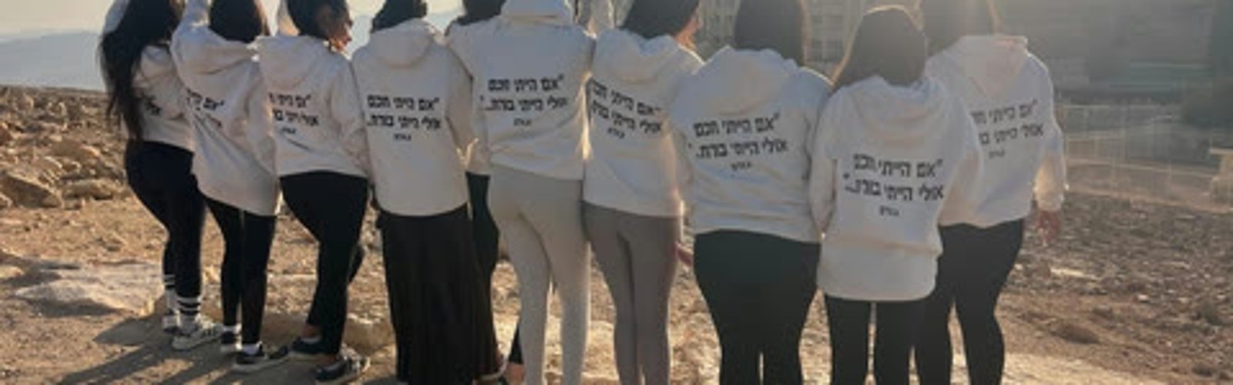
הוכן עבור | הנהלת בית הספר ועורכת האתר
הוכן על ידי | ינון זנו
תאריך | אוקטובר 2026 · תשפ"ז
גרסה | 0.9 – ראשונית, לעיון ולהערות
סיווג | מסמך פנימי – לא להפצה מחוץ לצוות בית הספר

"מצעידים את המחר"

בקרת מסמך
גרסה | תאריך | מחבר | תיאור השינוי
0.9 | אוקטובר 2026 | ינון זנו | גרסה ראשונית להפצה לעיון ולהערות

תפוצה
שם / גורם | תפקיד | מטרת ההפצה
עטרה בשן | מנהלת קריית החינוך | אישור המסמך והחלטות פתוחות
יפית פז | רכזת היועצות | עמוד הייעוץ ובדיקת החלוקה למסלולים
תומר | עדכון פרטי התקשרות | מספרי הטלפון בעמוד הכניסה
רכזי המגמות | ספקי תוכן | פורמט אחיד להגשת תוכן

מקורות המסמך
• סיכום פגישת "עדכון אתר בית הספר" – 11 החלטות, קשיים ומשימות להמשך.
• אתר "מסע" – סיכום שנת תשפ"ו בחטיבה העליונה (עורכת: הילה סיטון; פיתוח: ינון זנו): yenon853.github.io/ai-challenge/sikum-shana
• האתר הנוכחי של בית הספר: mekify.mashov.info. לא נסרק אוטומטית במסגרת הכנת המסמך, ולכן ממצאים עליו מסומנים [לאימות].
• תקנות שוויון זכויות לאנשים עם מוגבלות (התאמות נגישות לשירות), התשע"ג-2013; ת"י 5568; WCAG 2.0/2.2.
ⓘ מוסכמות במסמך: [להשלמה] – מידע שחסר וצריך לקבל מגורם בבית הספר. [לאימות] – הנחה סבירה שיש לבדוק מול האתר החי או מול הגורם האחראי לפני ביצוע.

תוכן העניינים
1. תקציר מנהלים | 4
2. רקע, מטרות והיקף הפרויקט | 5
3. מתודולוגיה ותהליך העבודה | 6
4. ניתוח המצב הקיים | 7
5. קהלי יעד, פרסונות ומסעות משתמש | 9
6. ארכיטקטורת מידע וניווט | 12
7. שפה עיצובית ומערכת עיצוב | 14
8. עמוד הבית | 19
9. מפרט עמודי תוכן | 23
10. ייעוץ חינוכי ותמיכה | 26
11. עשייה חברתית ו"מסע" – סיכום השנה | 28
12. עמוד יזכור | 32
13. טפסים, פניות וניתוב | 34
14. נגישות | 38
15. רספונסיביות, ביצועים ואיכות טכנית | 39
16. פרטיות, אבטחה ותמונות תלמידים | 40
17. ניהול תוכן ותפעול עצמאי | 41
18. תוכנית עבודה ולוחות זמנים | 43
19. מדדי הצלחה, משוב ושיפור מתמיד | 45
20. ניהול סיכונים | 46
נספח א' – צ'קליסט בקרת איכות לפני עלייה לאוויר | 47
נספח ב' – תבנית הגשת תוכן לרכז/ת מגמה | 47
נספח ג' – נקודות פתוחות להשלמה | 48
נספח ד' – מילון מונחים | 48

1. תקציר מנהלים
ⓘ גרסה ראשונית לעיון ולהערות. פריטים המסומנים [להשלמה] או [לאימות] הם נקודות פתוחות, והם מרוכזים בנספח ג'.
אתר האינטרנט הוא "שער הכניסה" הדיגיטלי של מקיף י' – קריית החינוך ע"ש אלברט איינשטיין: לשם פונים הורים המחפשים מספר טלפון, תלמידים הבודקים מועד בגרות ומשפחות של תלמידי ט' השוקלות רישום לחטיבה העליונה. האתר הנוכחי, הפועל על גבי פלטפורמת אתרי משו"ב (mekify.mashov.info), עבר עדכונים נקודתיים בלבד, ואינו משקף עוד את רוח בית הספר ואת היקף העשייה החינוכית והחברתית.
בפגישת העבודה התקבלו אחת-עשרה החלטות קונקרטיות (פירוט בפרק 2.4), ועלה קושי מרכזי אחד שהוא לב הפרויקט: הצוות צריך לדעת לתפעל ולעדכן את האתר באופן עצמאי, ללא תלות בגורם חיצוני. מסמך זה מתרגם את ההחלטות ואת הקושי לאפיון מלא – חוויית משתמש (UX), ממשק ושפה חזותית (UI), ארכיטקטורת מידע, תוכן, נגישות ותפעול – ומגדיר "מה", "איך", "מי" ו"עד מתי", בתוך מגבלות הפלטפורמה ומשאבי הצוות.

1.1 החזון
אתר שהוא המשך טבעי של בית הספר: ברור, נגיש, מעודכן וחם. כל הורה מוצא את מבוקשו בתוך שלוש לחיצות, כל תלמיד מבין את הדרך לבגרות, והעשייה החברתית – שתועדה ב"מסע", סיכום שנת תשפ"ו – מקבלת במה של כבוד. ברוח הסלוגן, האתר צריך "להצעיד את המחר": לשדר חדשנות, אך להישען על פדגוגיה, רגישות ואמון.

1.2 עקרונות מנחים
- המשתמש במרכז – כל החלטה נגזרת ממשימה אמיתית של הורה, תלמיד או איש צוות.
- פשטות לפני שלמות – מעט עמודים מעודכנים עדיפים על עמודים רבים שהתיישנו.
- מובייל תחילה – העיצוב מתחיל במסך הקטן.
- נגישות כברירת מחדל – עמידה בת"י 5568 כחלק מהעיצוב (פרק 14).
- שפה חזותית אחת – "מסלול" – דיו על נייר, טיפוגרפיה בולטת, צילום תיעודי וקו המסלול מהלוגו כחתימה.
- טפסים חיים במקום קבצים מתים – טפסים מקוונים ומנותבים במקום PDF.
- תפעול עצמאי – תבניות, נהלים והדרכה לצוות.
- רגישות ואמון – עמודי ייעוץ ויזכור בשקט ובכבוד; תמונות תלמידים רק בהסכמה.

1.3 תוצרים מרכזיים
- מפת אתר ותפריט חדשים לפי משימות המשתמשים (פרק 6) ומערכת עיצוב (פרק 7).
- הדמיות לעמוד הבית ולעמודי מסלולים, ייעוץ, עשייה חברתית ויזכור (פרקים 8–12).
- טפסים מקוונים וניתוב פניות, כולל רישום לבגרויות ולמבחני משנה (פרק 13).
- הטמעת "מסע" בעשייה החברתית (פרק 11) והוספת איתי יהודה ז"ל לעמוד היזכור (פרק 12).
- נוהל תפעול ופורמט אחיד לרכזי המגמות (פרק 17); תוכנית עבודה, מדדים וסיכונים (פרקים 18–20).

1.4 החלטות הנדרשות מההנהלה
נושא | ההחלטה הנדרשת | מועד מוצע
אישור עקרוני | אישור המסמך ולוח הזמנים | ישיבה עם המנהלת – 15.11 או 17.11.2026
מסלולי לימוד | אישור החלוקה לשלושה מסלולים לאחר בדיקת היועצות | עד סוף נובמבר 2026
ניתוב פניות | אישור כתובות הדואר ונמעני הפניות לפי נושא | עד סוף נובמבר 2026
יזכור | אישור כרטיס ההנצחה של איתי יהודה ז"ל מול המשפחה | [להשלמה]
הרשאות עריכה | מינוי עורכי תוכן והגדרת סמכויות אישור | עד דצמבר 2026

2. רקע, מטרות והיקף הפרויקט

2.1 רקע
מקיף י' הוא בית ספר שש-שנתי – חטיבת ביניים וחטיבה עליונה – עם מגוון מגמות: רפואה, הנדסת תוכנה, מזרחנות ועולם הערבים והאסלאם, טכ"מ, אלקטרוניקה ואמנות. את בית הספר מנהלת עטרה בשן, בשיתוף הנהגת ההורים בראשות דניאלה זיברי הלר.
שנת תשפ"ו הסתיימה בצל מערכה נוספת מול איראן ("שאגת הארי") ובעוד הלחימה בצפון נמשכת. ובכל זאת, כפי שתיעד "מסע", הצוות והתלמידים "שמרו על חוסן" – בשגרת למידה ובפעילות חברתית וערכית: מסע לפולין, גדנ"ע, פעילות בגני ילדים, מפגשים עם ותיקים, התרמת דם לזכר איתי יהודה ז"ל ותערוכות אמנות. עשייה זו אינה מקבלת כיום ביטוי הולם באתר. מאחר שהאתר יישאר על גבי משו"ב, שיכולות ההתאמה שלה מוגבלות יחסית, העיקרון הוא לתכנן את המקסימום בתוך המסגרת ולסמן כל רכיב שמחייב בדיקת היתכנות.

2.2 מטרות הפרויקט
תחום | מטרות
ארגוני | תדמית מקצועית ואחידה התואמת את הלוגו; צמצום פניות טלפוניות חוזרות; ניתוב פניות לגורם המתאים ולא רק למזכירות; תמיכה בעונת הרישום וביום הפתוח
פדגוגי | הצגת שלושה מסלולים מובחנים – עיוני, מדעי וטכנולוגי; רישום מקוון לבגרויות ולמבחני משנה; במה לעשייה החברתית והערכית; הנצחה מכבדת של בני הקהילה שנפלו, ובהם איתי יהודה ז"ל
חוויית משתמש | כל משימה מרכזית בתוך שלוש לחיצות; שימוש מלא בטלפון נייד; עמידה בדרישות הנגישות; חוויה חזותית אחידה

2.3 היקף הפרויקט
בתוך ההיקף | מחוץ להיקף (בשלב זה)
ארגון מחדש של מבנה האתר והתפריט | החלפת פלטפורמת משו"ב
עיצוב מחדש בתוך יכולות תבנית משו"ב | פיתוח מערכות ייעודיות (אפליקציה, אזור אישי)
עדכון, כתיבה מחדש והסרה של תכנים | הפקת צילומים מקצועיים חדשים (מומלץ כהמשך)
טפסים מקוונים וניתוב פניות | שינויים במערכת הניהול של משו"ב
הטמעת "מסע", עמודי ייעוץ ויזכור | תרגום מלא לשפות נוספות
נוהל תפעול, תבניות והדרכת צוות | ניהול שוטף של חשבון האינסטגרם

2.4 החלטות הפגישה ומיקומן במסמך
מס' | ההחלטה | טיפול במסמך
1 | טפסי רישום – הישנים יורדו וייבנו חדשים; רשימת ספרי הלימוד נשארת כמות שהיא | פרקים 9, 13
2 | ביטוח תלמידים – העמוד/הטופס יוסר מהאתר | פרקים 4, 9
3 | מסלולי לימוד – עיוני (כולל רשימת המגמות), מדעי וטכנולוגי | פרקים 6, 9
4 | יועצות – הודעה לבדיקת החלוקה למסלולים | פרקים 10, 18
5 | עמוד הכניסה – עדכון מספרי טלפון (ישיבה עם תומר) | פרקים 8, 18
6 | צור קשר – ניתוב למייל בית הספר ולרכז המגמה הרלוונטי | פרק 13
7 | בגרויות – טופס רישום לבגרויות ולמבחני משנה | פרקים 9, 13
8 | אינסטגרם – קישור לעמוד הקיים | פרקים 8, 17
9 | רכזי מגמות – פורמט אחיד להגשת תוכן בתמונות | פרק 17, נספח ב'
10 | מלגות – טופס עדכני | פרקים 9, 13
11 | מנגנון שליחת הטפסים – בדיקה ועדכון | פרק 13

2.5 אילוצי הפלטפורמה
ההנחות הבאות יאומתו מול משו"ב בתחילת שלב ההקמה:
- גמישות עיצובית – אילו מרכיבים ניתנים לשליטה (צבעים, גופנים, פריסת עמוד הבית, כרטיסים).
- הטמעת תוכן חיצוני (iframe) – האם ניתן להטמיע את "מסע" ופיד אינסטגרם.
- טפסים – האם קיים מנגנון מובנה, לאן הוא שולח והאם ניתן לנתב לפי נושא.
- הרשאות ונגישות – האם ניתן להגדיר כמה עורכים, ומה רמת הנגישות של התבנית עצמה.
⚠ כל רכיב שאינו נתמך בתבנית יקבל חלופה מוגדרת מראש (קישור בולט במקום הטמעה, Google Forms במקום טופס מובנה), כדי שמגבלה טכנית לא תעכב את הפרויקט כולו.

3. מתודולוגיה ותהליך העבודה

3.1 גישת העבודה
העבודה מבוססת על מודל "היהלום הכפול" (Double Diamond), בהתאמה להיקף ולמשאבים של בית ספר: היהלום הראשון עוסק בהבנת הבעיה הנכונה, והשני – בפיתוח הפתרון הנכון.
שלב | מטרה | פעילויות עיקריות | תוצר
גילוי | הבנת המצב הקיים והמשתמשים | סקירת האתר, מלאי תוכן, שיחות קצרות | רשימת ממצאים
הגדרה | ניסוח הבעיות וסדרי העדיפויות | פרסונות, משימות מפתח, החלטות הפגישה | מסמך אפיון זה
פיתוח | עיצוב ובחינת פתרונות | מפת אתר, הדמיות, אב-טיפוס, מבחני שמישות | עיצוב מאושר
אספקה | הקמה, הטמעה והדרכה | הקמה בתבנית, העלאת תוכן, הדרכה, בדיקות | אתר באוויר

3.2 כלי המחקר והאפיון
- סקירה היוריסטית – בחינת האתר לפי עשרת עקרונות השמישות של ניילסן, עם דירוג חומרה (פרק 4).
- מלאי תוכן – רשימת כל העמודים, הקבצים והטפסים, ולכל פריט החלטה: להשאיר, לעדכן, להסיר או לבנות מחדש.
- שיחות קצרות וסקר – שיחות של 10–15 דקות עם הורים, תלמידים וצוות, וסקר של חמש שאלות. השאלה המרכזית: "מה הדבר האחרון שחיפשתם באתר – והאם מצאתם אותו?"
- מיון כרטיסים – משתתפים ממיינים שמות תכנים לקבוצות, כדי לבחור שמות לתפריט ולמקם תכנים היכן שמצפים להם. אפשר לקיים אותו גם עם תלמידים בשיעור.
- אב-טיפוס – הדמיות (פרקים 8–12) לקבלת משוב לפני ההקמה, כשתיקון עדיין זול.
- מבחני שמישות – חמישה משתמשים מכל קהל מבצעים משימות אמיתיות ("מצאו את היועצת של שכבת י"א"), והבודק מתעד היכן נתקעו.

3.3 בעלי עניין ותפקידים
טבלת RACI: אחראי לביצוע (R), מאשר (A), מתייעצים (C), מעודכן (I).
משימה | ינון זנו | מנהלת בית הספר | יועצות | רכזי מגמות
אפיון ועיצוב | R | A | C | I
מבנה מסלולי הלימוד | R | A | C | C
תוכן עמודי המגמות | C | I | I | R
עמוד הייעוץ | R | A | C | I
עמוד יזכור | R | A | I | I
טפסים וניתוב פניות | R | A | C | C
הדרכה ותפעול שוטף | R | A | I | C

ⓘ גורמים נוספים: תומר – עדכון מספרי הטלפון בעמוד הכניסה; המזכירות – ניתוב פניות ומעקב; הנהגת ההורים – משוב על חוויית ההורים.

4. ניתוח המצב הקיים

4.1 הערה מתודולוגית
הסקירה נשענת על מה שעלה בפגישת העבודה ועל רשימת בדיקות שתמולא מול האתר החי. ממצאים שלא עלו במפורש בפגישה מסומנים "לאימות" ואינם מוצגים כעובדה – מסמך אפיון אמין מבחין בין מה שידוע לבין מה שיש לבדוק.

4.2 ממצאים שעלו בפגישת העבודה
הממצאים תואמים את 11 ההחלטות (פרק 2.4): טפסי רישום מיושנים, עמוד ביטוח תלמידים לא רלוונטי, מסלולי לימוד שאינם מובחנים, מספרי טלפון לא מעודכנים בעמוד הכניסה, טופס "צור קשר" שלא ברור לאן הוא מגיע, היעדר טופס רישום לבגרויות ולמבחני משנה, היעדר קישור לאינסטגרם הפעיל, טופס מלגות לא עדכני ומנגנון שליחת טפסים שיש לבדוק.
⚠ הממצא המבני: הצוות אינו יכול כיום לעדכן את האתר בעצמו בקלות – ואתר שקשה לעדכן הופך לאתר מיושן. זו הבעיה שמזינה את כל השאר.

4.3 סקירה היוריסטית – רשימת בדיקות
עמודת הסטטוס תמולא מול האתר החי; החומרה היא הערכה מקדימה על בסיס ממצאי הפגישה.
עיקרון | מה בודקים באתר | סטטוס | חומרה משוערת
נראות מצב המערכת | ברור באיזה עמוד אני? יש אישור אחרי שליחת טופס? | לאימות | גבוהה
התאמה לעולם האמיתי | שמות התפריט בשפת ההורים והתלמידים? | לאימות | בינונית
שליטה וחופש | קל לחזור אחורה ולעמוד הבית? | לאימות | נמוכה
עקביות וסטנדרטים | כותרות, כפתורים וצבעים אחידים? | לאימות | בינונית
מניעת שגיאות | שדות חובה מסומנים ונמנעת שליחה חסרה? | לאימות | גבוהה
זיהוי במקום היזכרות | טלפון ותפריט זמינים תמיד? | לאימות | גבוהה
גמישות ויעילות | יש קיצורי דרך למשימות נפוצות? | לאימות | בינונית
עיצוב מינימליסטי | עמודים עמוסים בטקסט או בתוכן מיושן? | לאימות | בינונית
התאוששות משגיאות | הודעות שגיאה ברורות ומסבירות? | לאימות | בינונית
עזרה ותיעוד | יש שאלות נפוצות ודרך לפנות לאדם? | לאימות | בינונית

4.4 מלאי תוכן – החלטות לפי עמוד
עמוד / רכיב | פעולה | הערות
עמוד הכניסה (בית) | לבנות מחדש | עדכון טלפונים, מבנה חדש (פרק 8)
טפסי רישום | להסיר ולבנות חדש | טפסים מקוונים (פרק 13)
רשימת ספרי לימוד | להשאיר | ללא שינוי בתוכן
ביטוח תלמידים | להסיר | הפניה חלופית – לאימות
מסלולי לימוד | לבנות מחדש | שלושה מסלולים (פרק 9)
עמודי מגמות | לעדכן | תבנית אחידה ותוכן מהרכזים
בגרויות | לעדכן | טופס רישום לבגרויות ומבחני משנה
מלגות | לעדכן | טופס עדכני
צור קשר | לבנות מחדש | ניתוב לפי נושא (פרק 13)
ייעוץ | לבנות מחדש | יועצות לפי שכבות (פרק 10)
יזכור | לעדכן | הוספת איתי יהודה ז"ל (פרק 12)
עשייה חברתית | לבנות חדש | הטמעת "מסע" (פרק 11)
אינסטגרם | להוסיף | בכותרת העליונה ובתחתית
שאר העמודים | לבדוק | יסווגו במלאי התוכן המלא

4.5 סיכונים נפוצים לבדיקה
בעיות שחוזרות באתרי בתי ספר ותיקים – לא כממצא על האתר שלנו, אלא כרשימה לבדיקה מפורשת:
- תוכן מיושן – הודעות, אירועים ושמות צוות משנים קודמות.
- קבצי PDF במקום טפסים – הורדה, הדפסה וסריקה; מסורבל בטלפון ולעיתים לא נגיש.
- היעדר התאמה למובייל – טקסט קטן, טבלאות רחבות ותפריטים שקשה ללחוץ עליהם.
- ניווט עמוס, קישורים שבורים ותמונות כבדות שמאטות את הטעינה.
- חוסר עקביות חזותית – עמודים שעוצבו בזמנים שונים בסגנונות שונים.
ⓘ המענה: מערכת העיצוב (פרק 7), טפסים מקוונים (פרק 13), רספונסיביות (פרק 15) ונוהל תפעול (פרק 17).

4.6 סדרי עדיפויות לטיפול
פריטים בעלי השפעה גבוהה ומאמץ נמוך מטופלים מיד, כשלב "ניקוי דחוף" (פרק 18).
עדיפות | פריט | השפעה | מאמץ
מיידית | עדכון מספרי הטלפון, הסרת ביטוח תלמידים וטפסי רישום ישנים | גבוהה | נמוך
מיידית | הוספת קישור לאינסטגרם | בינונית | נמוך
גבוהה | בדיקת ניתוב טופס "צור קשר" | גבוהה | בינוני
גבוהה | טופס רישום לבגרויות ולמבחני משנה | גבוהה | בינוני
גבוהה | טופס מלגות עדכני | בינונית | בינוני
בינונית | בנייה מחדש של עמוד הבית ועמודי המסלולים | גבוהה | גבוה
בינונית | עמודי ייעוץ, עשייה חברתית ויזכור | גבוהה | בינוני
שוטפת | נוהל תפעול והדרכת צוות | גבוהה | בינוני

ⓘ "ניצחונות מהירים" בשבועות הראשונים בונים אמון בתהליך ומפנים קשב לעבודה העמוקה – אפיון, עיצוב והקמה.

5. קהלי יעד, פרסונות ומסעות משתמש

5.1 קהלי היעד
קהל | מה הוא מחפש בעיקר | תדירות ביקור
הורים לתלמידים בבית הספר | טלפונים, יועצת השכבה, לוח בחינות, טפסים, הודעות | חודשית ובעת צורך
תלמידים | בגרויות ומבחני משנה, מגמות, מלגות, אירועים | סביב תקופות בחינה
תלמידי ט' ומשפחותיהם | מסלולים, מגמות, רישום, יום פתוח, אווירה | עונתית (חורף–אביב)
צוות בית הספר | עדכון תוכן, קישורים לטפסים | שבועית
קהילה ובוגרים | עשייה חברתית, טקסים, יזכור, הישגים | אירועית

5.2 פרסונות
הפרסונות הן פרסונות מוצעות, המבוססות על ממצאי הפגישה ועל ידע מקצועי, ויתוקפו בשיחות ובסקר (פרק 3). השמות והציטוטים בדויים.

פרסונה 1: מירב – אם לתלמיד בכיתה ח'
- רקע ומטרות: אם לשלושה, עובדת במשרה מלאה; בנה מתמודד עם קושי חברתי. רוצה למצוא במהירות את יועצת שכבת ח' ולפנות בדיסקרטיות, ולהתעדכן באירועים.
- תסכולים: טלפונים שאינם עונים; חוסר ודאות אם הפנייה הגיעה; מידע מפוזר בין האתר, הוואטסאפ ומשו"ב.
- מכשיר: טלפון נייד, בהפסקה בעבודה.
- ציטוט: "אני לא צריכה אתר יפה, אני צריכה לדעת למי לפנות ולקבל תשובה."

פרסונה 2: נועם – תלמיד בכיתה י"א
- רקע ומטרות: לומד הנדסת תוכנה ומתכנן לשפר ציון במבחן משנה; רוצה להירשם לבגרות ולמבחן משנה, לבדוק מועדים ולהגיש בקשה למלגה.
- תסכולים: טפסים שצריך להדפיס; מועדים לא מעודכנים; עמודים שלא עובדים בטלפון.
- מכשיר: טלפון נייד בלבד.
- ציטוט: "אם זה לא עובד מהטלפון בשתי דקות – זה לא קיים מבחינתי."

פרסונה 3: משפחת לוי – תלמידה בכיתה ט' לקראת רישום
- רקע ומטרות: שירה מתעניינת ברפואה ובאמנות; ההורים משווים בין בתי ספר. רוצים להבין מסלולים, מגמות ודרישות, להרגיש את האווירה ולדעת מתי יום פתוח.
- תסכולים: רשימות מגמות ארוכות בלי הסבר; הבדל לא ברור בין המסלולים; מעט תמונות אותנטיות.
- מכשיר: מחשב בבית (ההורים) וטלפון (התלמידה).
- ציטוט: "אנחנו רוצים להרגיש איך זה ללמוד שם, לא רק לקרוא רשימה."

פרסונה 4: אורית – רכזת מגמה
- רקע ומטרות: מורה ותיקה המארגנת העשרה וסיורים; רוצה לפרסם את פעילות המגמה באתר ובאינסטגרם ולקבל פניות מתלמידים מתעניינים.
- תסכולים: לא יודעת למי לשלוח תוכן ובאיזה פורמט; עדכונים שלוקחים שבועות.
- מכשיר: מחשב בחדר המורים וטלפון לצילום.
- ציטוט: "תנו לי תבנית ברורה ואני אמלא אותה – רק שלא אצטרך לנחש."

פרסונה 5: אבי – בוגר וחבר בקהילה
- רקע ומטרות: בוגר מחזור קודם, משתתף בטקסי יום הזיכרון; רוצה להתעדכן בעשייה ולהשתתף באירועי הנצחה.
- תסכולים: מידע על אירועי הנצחה מגיע רק בוואטסאפ; עמוד היזכור אינו מעודכן.
- מכשיר: טלפון נייד.
- ציטוט: "בית הספר הזה הוא חלק ממני. אני רוצה לראות שהוא זוכר ומתקדם."

5.3 משימות מפתח (Top Tasks)
בכל אתר יש מספר קטן של משימות שמהוות את רוב הביקורים; האתר צריך לשרת אותן באופן מושלם.
דירוג | משימה | קהל עיקרי | מענה באתר
1 | מציאת טלפון או דרך פנייה | הורים | פס טלפונים בעמוד הבית, צור קשר מנותב
2 | איתור יועצת השכבה | הורים, תלמידים | עמוד ייעוץ לפי שכבות
3 | רישום לבגרות או למבחן משנה | תלמידים | טופס מקוון בעמוד הבגרויות
4 | הבנת המסלולים והמגמות | תלמידי ט' והוריהם | עמוד מסלולים ועמודי מגמה
5 | מילוי טופס (רישום, מלגה) | הורים, תלמידים | מרכז "רישום וטפסים"
6 | התעדכנות בחדשות ובאירועים | כולם | חדשות ולוח אירועים, אינסטגרם
7 | הכרת העשייה החברתית | נרשמים, קהילה | עשייה חברתית ו"מסע"

5.4 מסע משתמש
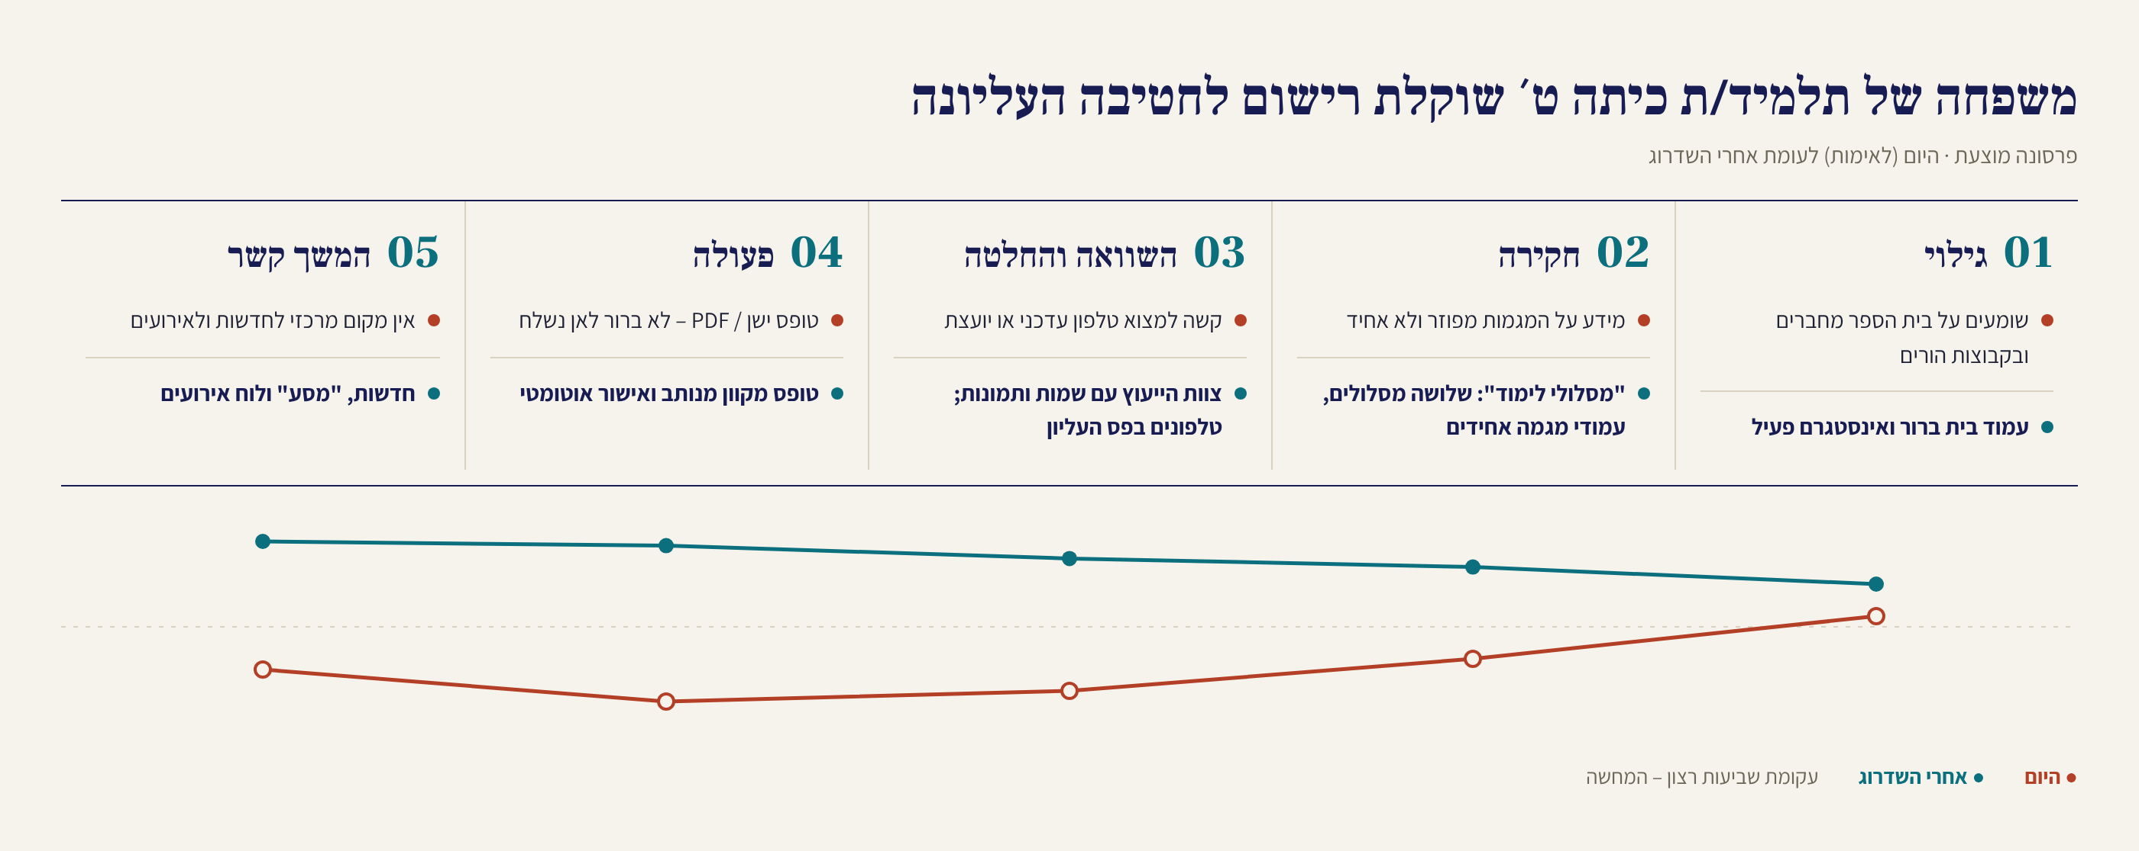
איור 1: מסע משתמש: משפחה של תלמיד/ת כיתה ט׳ השוקלת רישום לחטיבה העליונה – היום לעומת אחרי השדרוג
- נקודת הכניסה היא לרוב גוגל או קישור בוואטסאפ – לכן כל עמוד צריך לעמוד בפני עצמו, עם כותרת, הקשר ודרך המשך.
- רגע האמת הוא שליחת הטופס – בלי אישור ברור, משתמשים שולחים שוב או מתקשרים למזכירות.
- רגש הוא חלק מהחוויה – משפחה שבוחרת בית ספר מחפשת שייכות; תמונות אותנטיות מ"מסע" אפקטיביות יותר מכל טקסט שיווקי.

5.5 תרחישי שימוש מרכזיים
- "מי היועצת של הבן שלי?" – מהטלפון: תפריט › "ייעוץ ותמיכה" › יועצת השכבה ודרך פנייה. יעד: פחות מ-30 שניות.
- "אני רוצה לשפר ציון במבחן משנה" – "בגרויות" › טופס מקוון › אישור במסך ובמייל. יעד: פחות מ-3 דקות.
- "מה ההבדל בין המסלולים?" – "לימודים ומסלולים" › שלוש עמודות מסלול › רשימת המגמות במסלול העיוני.
- "שאלה על מגמת רפואה" – "צור קשר" › נושא "מגמות לימוד" › הפנייה מנותבת לרכז המגמה, בהעתק למייל בית הספר.
- "רוצה לראות מה עשו השנה" – "חיי בית הספר" › "מסע" המוטמע › אינסטגרם.

6. ארכיטקטורת מידע וניווט

6.1 עקרונות
- ארגון לפי משימות ולא לפי מבנה ארגוני.
- עומק רדוד – עד שלוש רמות ניווט; כל תוכן במרחק שלוש לחיצות לכל היותר.
- עד שבעה פריטים בתפריט הראשי – לסריקה מהירה וללא עומס קוגניטיבי.
- שמות בשפת המשתמש ומקום אחד לכל דבר – עמודים אחרים מקשרים ולא משכפלים.

6.2 מפת האתר המוצעת
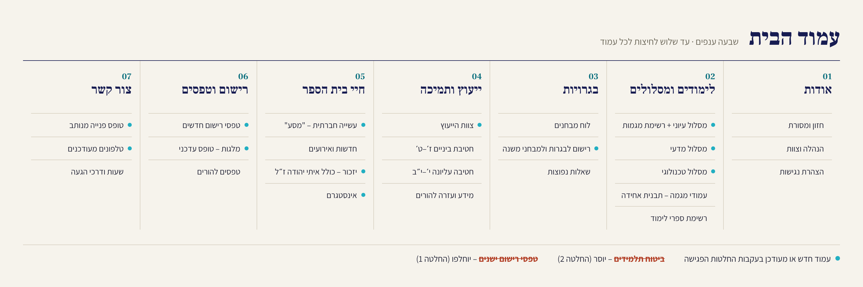
איור 2: מפת האתר המוצעת – שבעה ענפים ראשיים ועמודי המשנה שלהם

6.3 התפריט הראשי
פריט בתפריט | עמודי משנה עיקריים | קהל עיקרי
אודות | חזון וערכים, הנהלה וצוות, הנהגת הורים | נרשמים, קהילה
לימודים ומסלולים | מסלול עיוני ורשימת המגמות, מסלול מדעי, מסלול טכנולוגי, רשימת ספרי לימוד | נרשמים, תלמידים
בגרויות | לוח בחינות, רישום לבגרויות ולמבחני משנה, שאלות נפוצות | תלמידים, הורים
ייעוץ ותמיכה | צוות הייעוץ לפי שכבות, פנייה ליועצת, עזרה ותמיכה | הורים, תלמידים
חיי בית הספר | עשייה חברתית ו"מסע", חדשות ואירועים, יזכור | כולם
רישום וטפסים | רישום לבית הספר, מלגות, כל הטפסים | הורים, נרשמים
צור קשר | טופס פנייה מנותב, טלפונים, כתובת והגעה | כולם

ⓘ כל הטפסים מרוכזים ב"רישום וטפסים", אך כל טופס מופיע גם בהקשר הטבעי שלו (רישום לבגרויות – בעמוד הבגרויות; מלגות – בעמוד המלגות).

6.4 תוויות ושפה
במקום | מומלץ | נימוק
מנהלה | רישום וטפסים | מתאר את המשימה, לא את המחלקה
שירות פסיכולוגי-ייעוצי | ייעוץ ותמיכה | שפה חמה ופשוטה
מגמות (רשימה אחת) | לימודים ומסלולים | משקף את שלושת המסלולים
גלריה | חיי בית הספר | מכליל עשייה, חדשות ויזכור
הורדות | כל הטפסים | ברור מה יש שם

6.5 פירורי לחם
בכל עמוד פנימי יוצג שביל ניווט מעל הכותרת, למשל: "דף הבית › לימודים ומסלולים › מסלול מדעי" – חשוב במיוחד למי שהגיע ישירות מגוגל או מוואטסאפ.

6.6 קיצורי דרך לפי קהל
בעמוד הבית, מתחת לאינדקס "מה צריך היום?": רצועת קהלים בשלוש עמודות טקסט המופרדות בקווי שיער, המשלימה את התפריט הנושאי.
להורים | לתלמידים | לנרשמים
טלפונים ודרכי פנייה | רישום לבגרויות ולמבחני משנה | שלושת מסלולי הלימוד
יועצת השכבה | לוח בחינות | המגמות שלנו
לוח אירועים | מלגות | עשייה חברתית ו"מסע"
כל הטפסים | חדשות ואירועים | רישום לבית הספר

6.7 כותרת עליונה ותחתונה
- כותרת עליונה – מעליה רצועת דיו צרה עם טלפונים מעודכנים וקישור לאינסטגרם; מתחתיה, על רקע נייר: לוגו מקיף י' מימין (קישור לדף הבית), תפריט בן שבעה פריטים (במובייל – כפתור תפריט) וחיפוש. נשארת קבועה בגלילה בגרסה מוקטנת.
- כותרת תחתונה – על רקע דיו, עם סימן מילולי גדול בסריף "מקיף י׳": טלפון ראשי, כתובת ומייל [מספרים מעודכנים להשלמה – באחריות ינון ותומר]; קישורים מהירים; אינסטגרם ופייסבוק; הצהרת נגישות, מדיניות פרטיות וזכויות יוצרים.

6.8 חיפוש
חיפוש פנימי בכותרת העליונה, בכפוף ליכולות התבנית [לאימות]; חלופה – חיפוש Google המוגבל לאתר. החיפוש הוא רשת ביטחון, לא תחליף לניווט טוב.

6.9 קישוריות פנימית וכתובות עמודים
- קישורים בהקשר – בסוף כל עמוד 2–3 קישורים קשורים (מעמוד מגמה – לפנייה לרכז; מבגרויות – למלגות ולייעוץ).
- טקסט קישור משמעותי – "לעמוד מסלול מדעי" ולא "לחצו כאן".
- כתובות קצרות וקבועות [לאימות] – כדי לשתף קישור בוואטסאפ ובמכתבים בלי שישתנה משנה לשנה.
- עמוד "לא נמצא" ידידותי וציון סוג וגודל לכל קובץ, למשל "רשימת ספרי לימוד (PDF, 300KB)".

7. שפה עיצובית ומערכת עיצוב

7.1 הרעיון: "מסלול"
הלוגו של מקיף י' הוא דמות שמזנקת בתוך מסלול אליפטי, והסלוגן הוא "מצעידים את המחר". אתר סיכום השנה נקרא "מסע". השפה החזותית החדשה לוקחת את המסלול – קו אליפטי דק אחד מתוך הלוגו – והופכת אותו לחתימה של האתר. סביבו נבנה עיצוב בהשראת עיתונות איכותית ומוזיאונים: דיו על נייר, טיפוגרפיה גדולה ובטוחה, צילום תיעודי אמיתי והרבה אוויר.
המטרה היא אתר שנראה כמו בית הספר עצמו – ולא כמו תבנית. לכן השפה מוותרת במכוון על הסממנים שמאפיינים אתרים גנריים ותוצרי AI: גרדיאנטים, צלליות רכות, שלשות של כרטיסים מעוגלים, תגיות צבעוניות ואימוג'י.
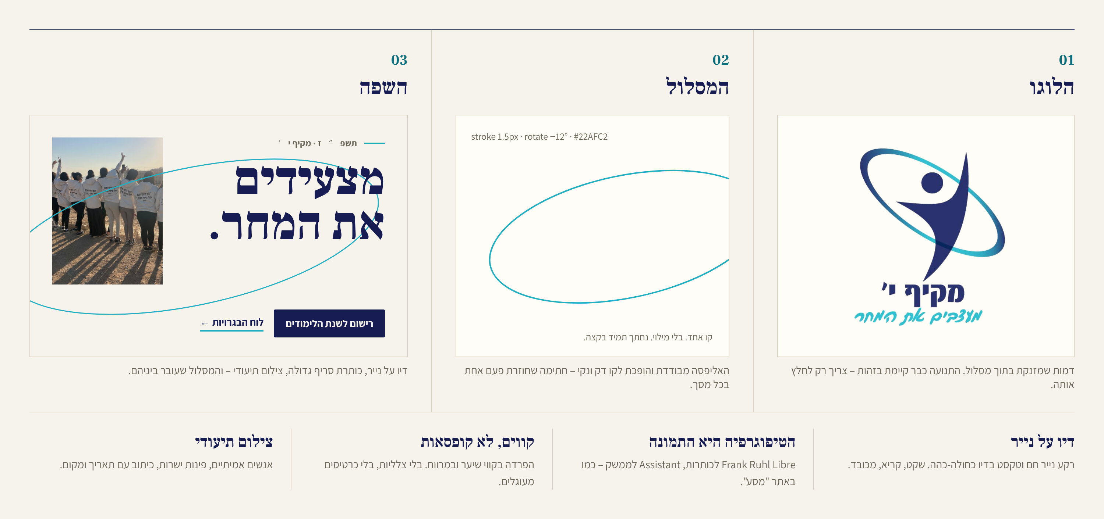
איור 3: מהלוגו לשפה: המסלול האליפטי של הלוגו הופך לחתימה החזותית של האתר
ⓘ המסלול מקשר גם בין האתר הרשמי לבין "מסע": אותו קו, אותו גופן גוף (Assistant) ואותה תחושת דרך – כך שהמעבר ביניהם מרגיש כמו מעבר בין חדרים באותו בית.

7.2 שבעה עקרונות
- דיו על נייר. רקע נייר חם וטקסט בדיו כחולה-כהה. הצבע שקט, והתוכן והצילום הם שמדברים.
- הטיפוגרפיה היא התמונה. כותרות גדולות מאוד בגופן סריף עברי (Frank Ruhl Libre), בניגוד חד לטקסט גוף נקי.
- מסלול אחד. קו אליפטי דק בטורקיז של הלוגו (1.5 פיקסלים, נטוי בכ-12°) מופיע פעם אחת בכל מסך ותמיד נחתך בקצה. זו חתימה, לא קישוט שחוזר בכל רכיב.
- צילום תיעודי. תלמידים וצוות אמיתיים, פינות ישרות, יחסים קבועים וכיתוב עם תאריך ומקום. בלי פילטרים ובלי שכבות צבע על התמונה.
- קווים, לא קופסאות. ההפרדה נעשית בקווי שיער (1 פיקסל) ובמרווח – לא בכרטיסים עם צל. פינות: 0 לתמונות ולאזורים, 2 פיקסלים לכפתורים ולשדות.
- אינדקס במקום רשת כרטיסים. משימות, חדשות ומגמות מוצגות כרשימות ממוספרות ("01 — רישום לשנת הלימודים ←"): מהיר לסריקה, ייחודי ונגיש.
- אנושי ושקט. תנועה מינימלית (150 אלפיות שנייה, בכבוד להגדרת "הפחתת תנועה"), שפה קצרה וחמה, וכמעט בלי אייקונים – תוויות טקסט ברורות.

7.3 פלטה – "דיו ונייר"
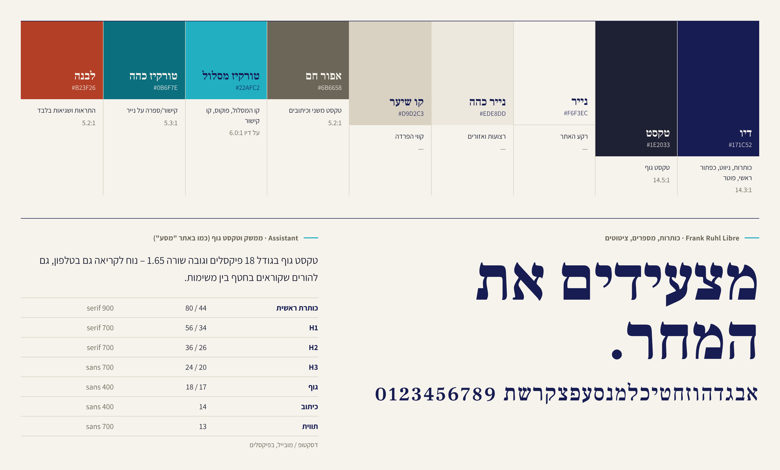
איור 4: פלטת "דיו ונייר" וסולם הטיפוגרפיה: דיו כחולה-כהה, נייר חם, קו שיער, וטורקיז המסלול כצבע סימון בלבד
שם | קוד | שימוש | ניגודיות
דיו | #171C52 | כותרות, ניווט, כפתור ראשי, רקע הכותרת התחתונה | 14.3:1 על נייר
טקסט | #1E2033 | טקסט גוף | 14.5:1 על נייר
נייר | #F6F3EC | רקע האתר | –
נייר כהה | #EDE8DD | רצועות ואזורים משניים | –
קו שיער | #D9D2C3 | קווי הפרדה, מסגרות שדות | –
אפור חם | #6B6658 | טקסט משני, תאריכים, כיתובים | 5.2:1 על נייר
טורקיז מסלול | #22AFC2 | קו המסלול, קו תחתון לקישור, טבעת מיקוד; טקסט רק על דיו | 6.0:1 על דיו
טורקיז כהה | #0B6F7E | קישור או טקסט בטורקיז על נייר | 4.5:1 לפחות על נייר
לבנה | #B23F26 | הודעות דחופות ושגיאות בלבד | 5.2:1 על נייר
ירוק | #2F6B3A | אישור שליחה | 5.8:1 על נייר

⚠ טורקיז המסלול על נייר עומד ביחס 2.4:1 בלבד – אסור לטקסט. על נייר משתמשים בטורקיז הכהה; הטורקיז הבהיר שמור לקו המסלול, לקווים תחתונים, לטבעת המיקוד ולטקסט על רקע דיו.

7.4 טיפוגרפיה
שני גופנים בלבד, שניהם חינמיים ב-Google Fonts ובעלי תמיכה מלאה בעברית:
- Frank Ruhl Libre – כותרות, מספרים גדולים, ציטוטים ותאריכים. משקלים 500, 700, 900. סריף עברי קלאסי שמעניק סמכות וחום.
- Assistant – ממשק, ניווט, טקסט גוף וטפסים. משקלים 400, 600, 700. זה גם גופן הגוף של "מסע", לרציפות בין האתרים.
- גיבוי: Georgia או David לסריף, Arial לסאנס. אם תבנית משו"ב אינה מאפשרת גופן מותאם [לאימות] – הגופן הקריא ביותר שהיא מציעה, באופן עקבי.
רמה | דסקטופ / מובייל (פיקסלים) | גופן ומשקל | שימוש
כותרת ראשית | 80 / 44 | Frank Ruhl Libre 900 | כותרת עמוד הבית בלבד
H1 | 56 / 34 | Frank Ruhl Libre 700 | כותרת עמוד – אחת בכל עמוד
H2 | 36 / 26 | Frank Ruhl Libre 700 | כותרות אזורים
H3 | 24 / 20 | Assistant 700 | כותרות משנה
גוף | 18 / 17, גובה שורה 1.65 | Assistant 400 | פסקאות
כיתוב | 14 | Assistant 400 | תאריכים, כיתובי תמונה
תווית | 13 | Assistant 700 | תגיות, שמות קטגוריה

מספרים גדולים בסריף – 01, 02, א׳, ב׳, ז׳, י״ב – משמשים אלמנט גרפי מרכזי במקום אייקונים. יישור לימין בלבד, 60–80 תווים בשורה, והדגשה במשקל בלבד; קו תחתון שמור לקישורים.

7.5 גריד ומרווחים
גריד של 12 עמודות, רוחב תוכן 1200 פיקסלים ומרווח 24 פיקסלים בין עמודות, עם חלוקות אסימטריות (7/5, 8/4) שמעניקות לעמוד קצב של עיתון ולא של תבנית. הריווח בנוי בכפולות של 8: 8, 16, 24, 40, 64, 96, 128 – ובין אזורים 96–128 פיקסלים, כדי שהעין תנשום.
נקודת שבירה | רוחב מסך | עמודות | שינויים עיקריים
מובייל | מ-360 | 4 | עמודה אחת, תפריט נפתח, סרגל תחתון
טאבלט | מ-768 | 8 | חלוקה ל-2 עמודות
מחשב נייד | מ-1024 | 12 | תפריט מלא, חלוקות אסימטריות
מסך רחב | מ-1280 | 12 | תוכן ברוחב 1200, שוליים נדיבים

7.6 צילום
הצילום הוא הנכס החזותי החזק ביותר, ועשרות התמונות האותנטיות מ"מסע" ישמשו בסיס לאזור הפתיחה, לחדשות ולמסה הצילומית בעמוד העשייה החברתית.
- תיעודי ואמיתי – תלמידים וצוות בפעילות; לא תמונות מאגר ולא תמונות שנוצרו ב-AI.
- שני יחסים בלבד – 4:5 (דיוקן, פתיחה, צוות) ו-3:2 (חדשות ואירועים). רוחב מינימלי 1600 פיקסלים לפתיחה.
- פינות ישרות וכיתוב – כל תמונה עם כיתוב קצר: מה, איפה ומתי ("מחזור כ"ה · יוני 2026").
- בלי עיבוד – בלי פילטרים, בלי שכבת צבע ובלי טקסט על גבי התמונה.
- טקסט חלופי לכל תמונה, דחיסה לפני העלאה (פרק 15) ופרסום תמונות תלמידים רק בהסכמה (פרק 16).

7.7 רכיבים ומצבים
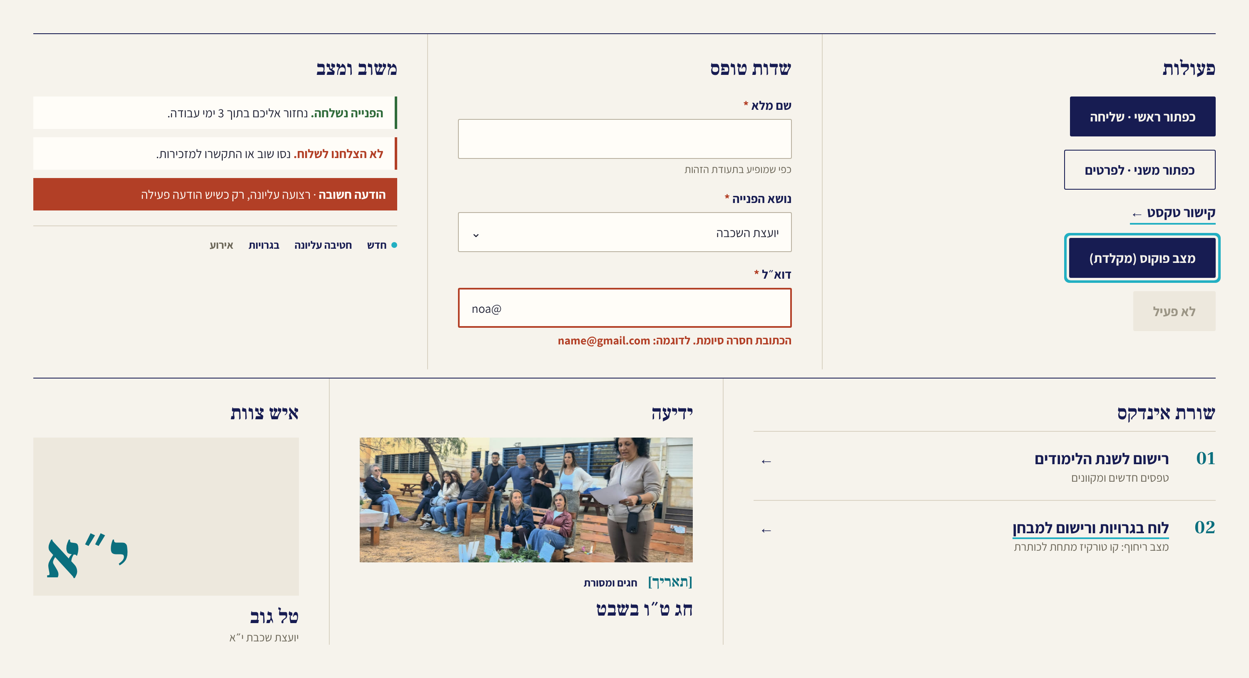
איור 5: ספריית הרכיבים: כפתורים, קישורים, שדות טופס, רשימת אינדקס, הודעות ותגיות – בשפת קווי השיער
רכיב | מראה | כללי שימוש
כפתור ראשי | מילוי דיו, טקסט נייר, גובה 48, פינות 2 | הפעולה החשובה – אחד לכל אזור
כפתור משני | טקסט דיו ומסגרת 1 פיקסל | פעולה חלופית
קישור טקסט | דיו עם קו תחתון טורקיז 2 פיקסלים | "לכל החדשות", "לרשימת ספרי הלימוד"
רשימת אינדקס | מספר בסריף, כותרת וחץ; קו שיער בין השורות | משימות, חדשות, מגמות
שדה טופס | רקע לבן, קו 1 פיקסל, תווית גלויה מעל השדה | אין placeholder במקום תווית
תגית | טקסט 13 במשקל 700, בלי רקע צבעוני | "חדש" – נקודה טורקיז לפני המילה
הודעה דחופה | רצועת לבנה עם טקסט נייר | רק כשיש הודעה פעילה

מצב | מימוש
ריחוף | קו תחתון טורקיז מופיע; בשורת אינדקס – החץ זז 4 פיקסלים
מיקוד | טבעת טורקיז 3 פיקסלים במרחק 3 פיקסלים – תמיד גלויה
שגיאה | קו השדה בלבנה והודעה מסבירה מתחת לשדה
מושבת | אפור חם, לא לחיץ, עם הסבר בסמוך

⚠ טבעת המיקוד היא דרישת נגישות מהותית למשתמשי מקלדת; אסור להסתיר אותה מטעמים אסתטיים.

7.8 טון דיבור ומיקרו-קופי
טון הדיבור: מקצועי, חם וישיר – גוף שני רבים, משפטים קצרים, בלי ז'רגון וראשי תיבות לא מוכרים.
הקשר | לפני | אחרי
כפתור טופס | שלח | לשליחת הבקשה
שגיאה בשדה | שדה לא תקין | נראה שחסרה ספרה במספר הטלפון. בדקו ונסו שוב
אישור שליחה | הטופס נשלח | תודה! הבקשה התקבלה ותטופל תוך 3 ימי עבודה
קישור | לחץ כאן | לרשימת ספרי הלימוד
כותרת אזור | מידע כללי | מה צריך היום?

7.9 מה לא עושים
כדי שהאתר לא ייראה כמו תבנית או כמו תוצר AI גנרי:
- גרדיאנטים, שכבות צבע שקופות על תמונות וצלליות רכות.
- כרטיסים מעוגלים בשלשות זהות ותגיות בצורת "גלולה" צבעונית.
- אימוג'י, אייקון לכל פריט, איורי סטוק ותמונות AI.
- טקסט ממורכז בכל מקום וסליידר אוטומטי בעמוד הבית.
- תוספי "נגישות" כתחליף לנגישות אמיתית (פרק 14).

8. עמוד הבית
עמוד הבית הוא "שער הכניסה" הדיגיטלי של בית הספר. עבור הורה שמחפש מספר טלפון, תלמיד שמחפש את לוח הבגרויות או משפחה של תלמיד בכיתה ט' השוקלת רישום לחטיבה העליונה – זהו העמוד הראשון, ולעיתים היחיד, שבו יפגשו את בית הספר. לכן עליו לשדר את זהות מקיף י' – "מצעידים את המחר" – ובו-זמנית לאפשר לכל מבקר להגיע ליעדו בתוך שניות.

8.1 מטרות העמוד
- התמצאות מהירה: כל מבקר יבין תוך חמש שניות היכן הוא נמצא ולאן ללחוץ.
- גישה ישירה למשימות המרכזיות: טלפונים, טפסים, בגרויות, מסלולים, ייעוץ ויצירת קשר – בלחיצה אחת או שתיים.
- ביטוי לזהות ולערכים: הצגת העשייה החינוכית והחברתית באופן חי ואותנטי.
- אמון ומקצועיות: עמוד מעודכן ועקבי משדר שבית הספר מנוהל בקפידה גם במרחב הדיגיטלי.

8.2 היררכיית התוכן – מלמעלה למטה
ההיררכיה נבנתה לפי עיקרון "המשימה לפני המסר": מה שהמבקרים צריכים לעשות מופיע גבוה, ומה שבית הספר רוצה לספר – מיד אחריו. כל אזור בנוי בשפת "מסלול" (פרק 7): דיו על נייר, קווי שיער במקום כרטיסים, ומסלול אחד בלבד.
- רצועת שירות בדיו: רצועה צרה בראש העמוד עם הטלפונים המעודכנים – מזכירות, ייעוץ ובגרויות [מספרים להשלמה] – וקישור לאינסטגרם (החלטות 5 ו-8). הטלפונים גלויים בכל עמוד, בלי לחפש.
- כותרת עליונה על נייר: לוגו מימין, תפריט בן שבעה פריטים וחיפוש; קבועה בגלילה בגרסה מוקטנת.
- פתיחה מפוצלת 7/5: מימין כותרת סריף גדולה מאוד – "מצעידים את המחר." – ומשפט אחד מתחתיה; משמאל תמונה תיעודית ביחס 4:5 עם כיתוב (למשל "מחזור כ"ה · יוני 2026"). קו המסלול הטורקיז חוצה את האזור ונחתך בקצה – הפעם היחידה שהוא מופיע במסך.
- "מה צריך היום?" – אינדקס משימות: שש שורות ממוספרות בסריף, המופרדות בקווי שיער: 01 רישום לשנת הלימודים · 02 לוח בגרויות ורישום למבחן · 03 צור קשר · 04 צוות הייעוץ · 05 מלגות · 06 ספרי לימוד. כל שורה כולה לחיצה, עם חץ.
- רצועת קהלים: שלוש עמודות טקסט – "להורים", "לתלמידים", "לנרשמים" – המופרדות בקווי שיער, ובכל אחת 4–5 קישורים (פרק 6.6).
- הודעה דחופה: רצועת לבנה עם טקסט נייר, המופיעה רק כשיש הודעה פעילה, עם תאריך תפוגה.
- חדשות: ידיעה מובילה עם תמונה ביחס 3:2, ולצידה שלוש ידיעות טקסט עם תאריכים בסריף.
- רצועת "מסע": רצועה ברוחב מלא עם אמנות הנהר בצבעי מים מאתר סיכום השנה, כותרת "מסע" וקישור "יוצאים למסע ←" לעמוד העשייה החברתית.
- מסלולי לימוד: שלוש עמודות עם ספרות סריף גדולות – א׳ עיוני, ב׳ מדעי, ג׳ טכנולוגי – ורשימת המגמות בכל אחת (החלטה 3).
- אינסטגרם: רצועה של חמש תמונות ריבועיות וקישור לעמוד הקיים (החלטה 8).
- כותרת תחתונה בדיו: סימן מילולי גדול בסריף "מקיף י׳", טלפונים, כתובת, קישורים מהירים, הצהרת נגישות, מדיניות פרטיות וקישור לעמוד יזכור.
ⓘ עיקרון מנחה: רכיב שאינו משרת משימה של אחד מקהלי היעד, או שאינו מתעדכן באופן שוטף – אינו נכנס לעמוד הבית.

8.3 הדמיית עמוד הבית – דסקטופ
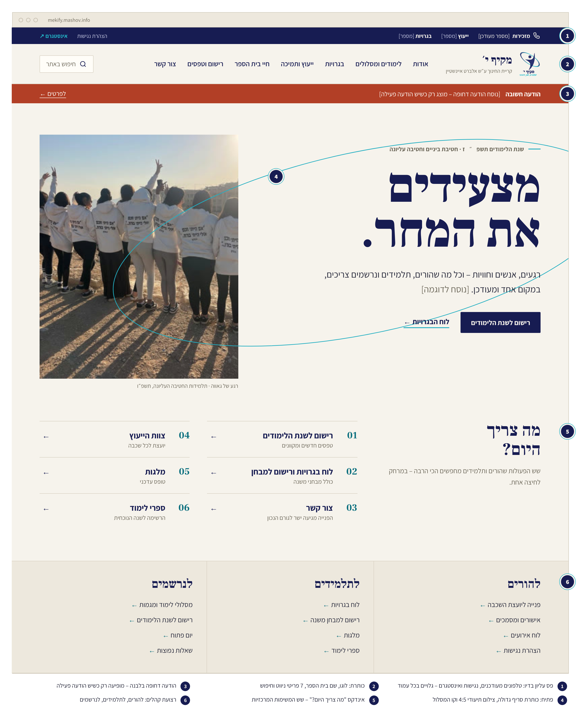
איור 6: עמוד הבית בדסקטופ, חלק עליון: פס טלפונים, כותרת, הודעה דחופה, פתיחה מפוצלת עם קו המסלול, אינדקס "מה צריך היום?" ורצועת קהלים
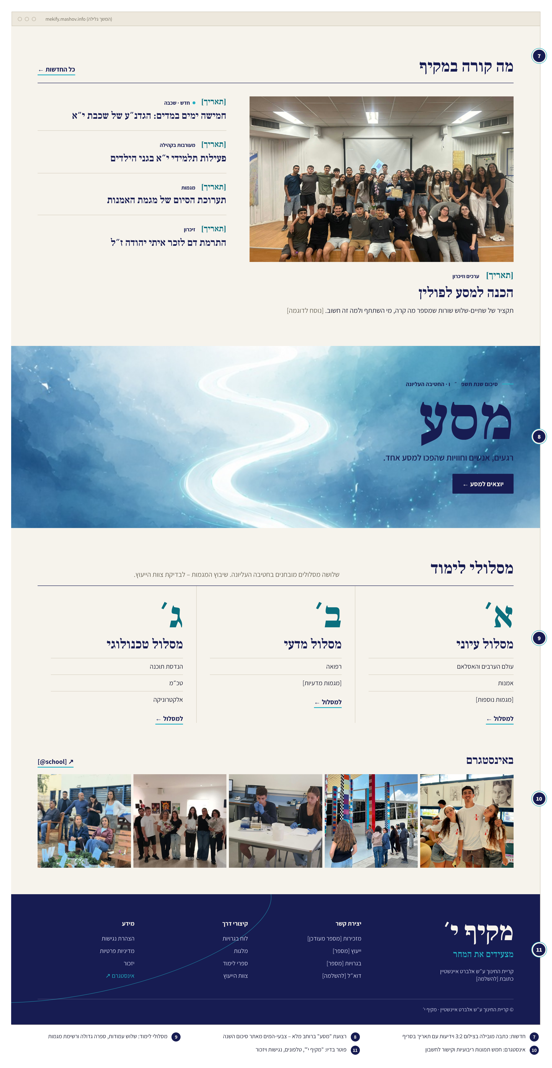
איור 7: עמוד הבית בדסקטופ, המשך גלילה: חדשות, רצועת "מסע", מסלולי לימוד, אינסטגרם ופוטר
בתצוגת מחשב העמוד בנוי על גריד של 12 עמודות ברוחב תוכן מרבי של 1,200 פיקסלים, בחלוקות אסימטריות. אינדקס המשימות גלוי כבר במסך הראשון, כך שהורה שמחפש טופס או טלפון לא צריך לגלול. אין שכבת צבע על תמונת הפתיחה – הטקסט והתמונה עומדים זה לצד זה, והניגודיות מובטחת בזכות הדיו על הנייר.

8.4 הדמיית עמוד הבית – מובייל
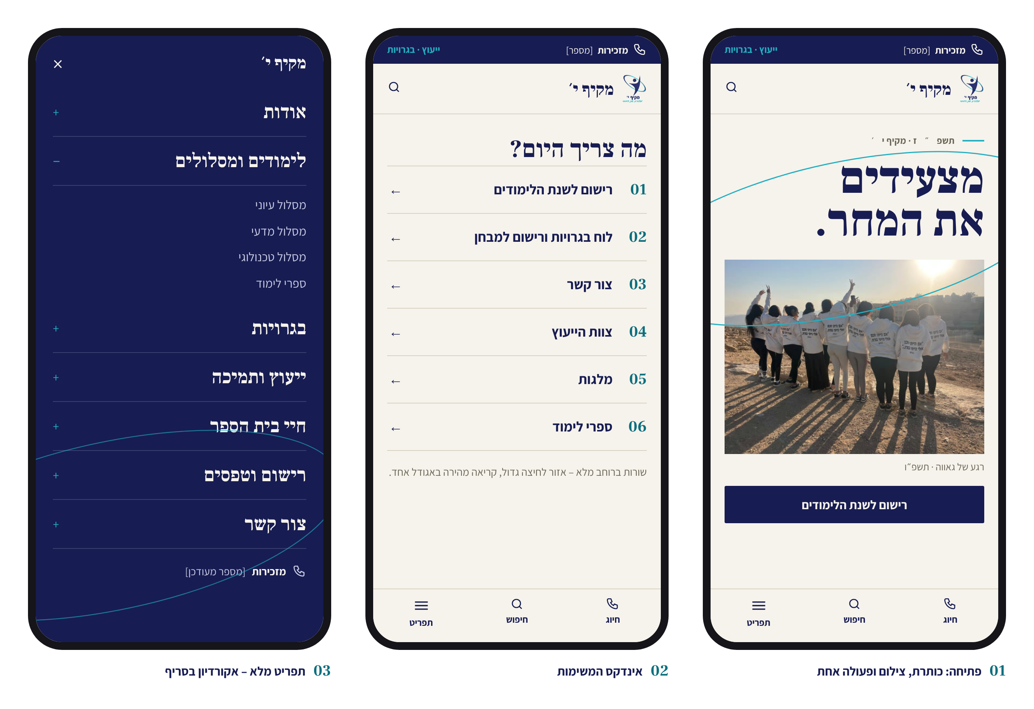
איור 8: הדמיית עמוד הבית בטלפון: שורת טלפונים, כותרת סריף גדולה, תמונה, אינדקס משימות ברוחב מלא וסרגל תחתון
רוב ההורים והתלמידים יגיעו מהטלפון – לעיתים דרך קישור בוואטסאפ או בהודעת משו"ב – ולכן העיצוב נבנה בגישת Mobile First:
- שורת טלפונים לחיצים בראש המסך (קישורי tel:).
- כותרת סריף גדולה "מצעידים את המחר." ותמונה תיעודית ביחס 4:5.
- אינדקס המשימות בשורות ברוחב מלא, בגובה 56 פיקסלים לפחות לכל שורה.
- סרגל תחתון קבוע: חיוג · חיפוש · תפריט; התפריט נפתח למסך מלא עם פריטים גדולים.

8.5 כללי תוכן לעמוד הבית
רכיב | תדירות עדכון | אחראי | כלל תוכן
הודעה דחופה | לפי הצורך | הנהלה / עורך ראשי | משפט אחד, תאריך תפוגה חובה
חדשות | שבועית לפחות | עורך ראשי | כותרת עד 8 מילים, תמונה, תקציר עד 25 מילים
לוח אירועים | חודשית | מזכירות / עורך ראשי | תאריך, שעה, קהל יעד, מקום
תמונת פתיחה | פעם ברבעון | עורך ראשי | תמונה תיעודית 4:5 עם כיתוב, אישור פרסום, טקסט חלופי
טלפונים | בכל שינוי ובבדיקה חודשית | ינון ותומר | בדיקת חיוג בפועל לכל מספר
עשייה חברתית | פעם בחודש | רכזת חברתית / עורך ראשי | רגע מייצג עם קישור לפירוט

כותרות יהיו קצרות ופעילות ("נרשמים לבגרות"), וכל מסמך יוצג בעמוד תוכן ייעודי ולא כקובץ מצורף בעמוד הבית. המבנה קבוע – משתנה רק התוכן.

8.6 מה יוסר מעמוד הבית
- קישורים לטפסי הרישום הישנים – יוחלפו בטפסים חדשים (החלטה 1).
- הקישור לביטוח התלמידים (החלטה 2).
- מספרי טלפון שאינם מעודכנים (החלטה 5).
- הודעות שתוקפן פג, חדשות ישנות ובאנרים לא רלוונטיים [לאימות מול האתר החי].
- גלריות ארוכות – יועברו לעמוד העשייה החברתית ולאתר "מסע".
⚠ לפני העלייה לאוויר יש לבצע "בדיקת חיוג": להתקשר בפועל לכל מספר המופיע בעמוד הבית ולוודא שהוא פעיל ומגיע לגורם הנכון.

9. מפרט עמודי תוכן
לכל עמוד מוגדרים מטרה, קהל, רכיבים, תוכן נדרש ואחראי. כל עמוד הוא "חוזה" ברור – מי כותב, מה נכתב ומתי מעדכנים – כדי שאף עמוד לא יעלה לאוויר ריק או חלקי.

9.1 אודות וחזון
שדה | פירוט
מטרה | הצגת זהות בית הספר, חזונו וערכיו
קהל | משפחות מתעניינות, קהילה, בוגרים
רכיבים | דבר המנהלת, חזון וערכים, נתונים מרכזיים, היסטוריה קצרה, קישור לצוות
תוכן נדרש | דבר מנהלת קריית החינוך, עטרה בשן; ניסוח חזון מאושר [להשלמה]
אחראי תוכן | הנהלה; עריכה – ינון זנו

דבר המנהלת יהיה קצר (עד 200 מילים) וניתן לשאוב השראה מנאום הפתיחה באתר "מסע". החזון יוצג כ-3–5 ערכים, כל אחד עם ספרה גדולה בסריף ומשפט הסבר, והנתונים המרכזיים יכללו רק מידע מאומת [להשלמה].

9.2 מסלולי לימוד
בהתאם להחלטה 3, הלימודים יוצגו בשלושה מסלולים מובחנים: עיוני (כולל רשימת המגמות), מדעי וטכנולוגי – כדי שתלמידים והורים יבינו את מבנה הלימודים במבט אחד.
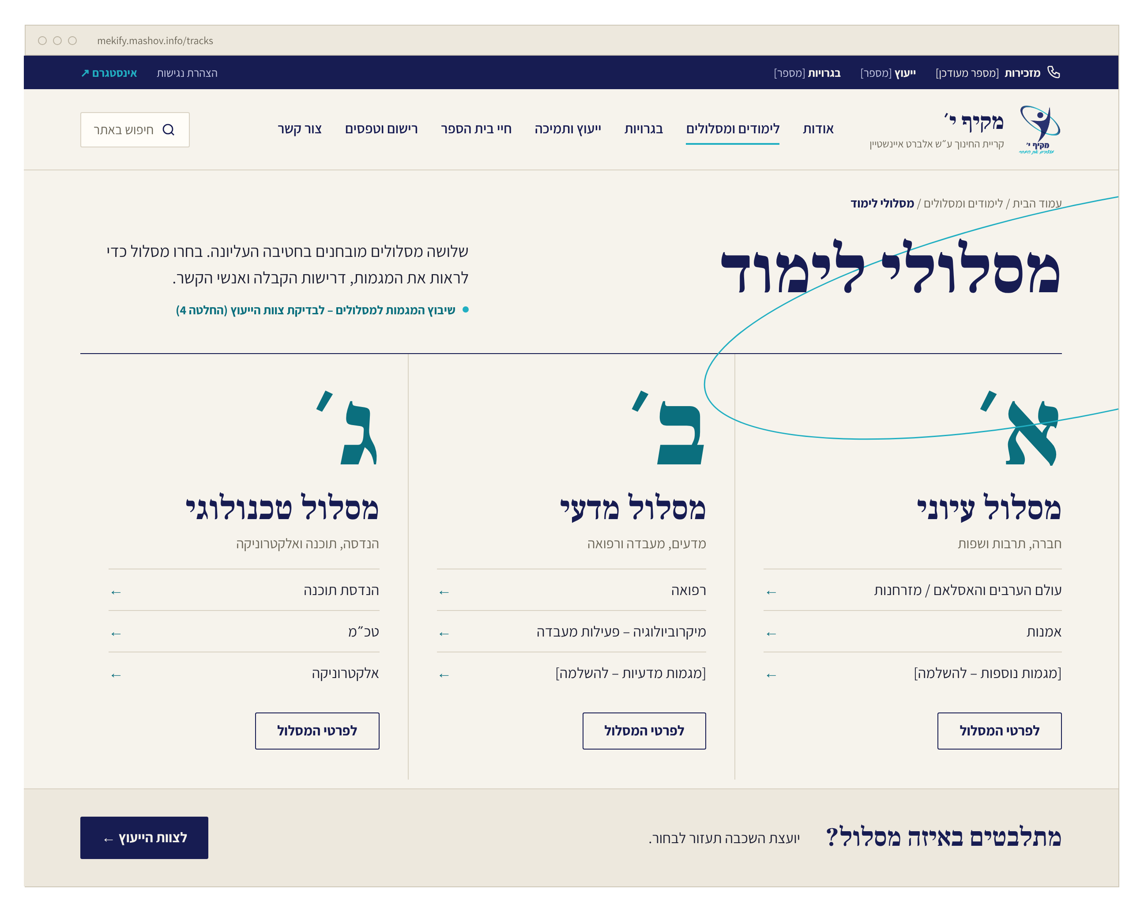
איור 9: הדמיית עמוד מסלולי הלימוד: שלוש עמודות המופרדות בקווי שיער, עם ספרות סריף גדולות א׳, ב׳, ג׳ ורשימת המגמות בכל מסלול
שדה | פירוט
מטרה | הבנת מבנה הלימודים ובחירה מושכלת של מסלול ומגמה
קהל | תלמידי ט' והוריהם, תלמידי י', יועצות
רכיבים | פתיח, שלוש עמודות מסלול, טבלת השוואה, שאלות נפוצות, קישור ליועצות
תוכן נדרש | תיאור מסלול, רשימת מגמות לכל מסלול, תנאי קבלה [להשלמה]
אחראי תוכן | הנהלה פדגוגית, רכזי מגמות, צוות הייעוץ

כל עמודת מסלול נפתחת בספרה גדולה בסריף (א׳, ב׳, ג׳) ובשם המסלול – בלי צבע זיהוי נפרד, כדי לשמור על הפלטה השקטה – וכוללת משפט "למי מתאים המסלול?", רשימת מגמות המקשרות לעמודיהן, וכפתורי "לפרטים נוספים" ו"שאלה ליועצת". מגמות שמוזכרות בסיכום השנה: רפואה, הנדסת תוכנה, מזרחנות / עולם הערבים והאסלאם, טכ"מ, אלקטרוניקה ואמנות, וכן פעילות מעבדה במיקרוביולוגיה. שיוך המגמות למסלולים והרשימה המלאה – [להשלמה מול הנהלה].
ⓘ בהתאם להחלטה 4, תישלח הודעה ליועצות לבדיקת החלוקה למסלולים. העמוד לא יעלה לאוויר לפני אישור היועצות וההנהלה.

9.3 עמודי מגמה – תבנית אחידה
תבנית אחידה מקלה על השוואה בין מגמות ומאפשרת לרכזים להגיש תוכן בפורמט קבוע (החלטה 9):
- כותרת ותמונה מייצגת מפעילות המגמה.
- במשפט אחד: מה לומדים ולמי זה מתאים.
- מה לומדים: 3–5 נושאים מרכזיים.
- היקף ובחינות: יחידות לימוד ואופן הערכה [להשלמה לכל מגמה].
- חוויות מהשטח: 3–5 תמונות, כגון "הרצאה במגמת הנדסת תוכנה" או "מפגש עמ"ט ומופ"ת עם מגמת הרפואה".
- ציטוט של תלמיד/ה או בוגר/ת (בהסכמה).
- רכז/ת המגמה: שם, ופנייה דרך "צור קשר" המנותב לרכז (החלטה 6).

9.4 בגרויות
שדה | פירוט
מטרה | מידע מרוכז על בחינות הבגרות ורישום מקוון
קהל | תלמידי י'–י"ב, הורים, נבחנים במבחני משנה
רכיבים | לוח מבחנים, טופס רישום לבגרויות ולמבחני משנה, נהלים, שאלות נפוצות
תוכן נדרש | לוח מבחנים עדכני, נוהל בחינות, מועדי רישום [להשלמה]
אחראי תוכן | רכז/ת בגרויות [להשלמה]

הטופס החדש (החלטה 7) מפורט בפרק 13. לוח המבחנים יוצג כטבלה בעמוד עצמו עם סינון לפי שכבה, ולא רק כקובץ PDF. השאלות הנפוצות יעסקו במועד ב', התאמות, שיפור ציון והחמצת בחינה [תשובות להשלמה], ובראש העמוד יוצג תאריך העדכון האחרון.

9.5 מלגות
שדה | פירוט
מטרה | הנגשת מידע על מלגות והגשת בקשות מקוונת
קהל | תלמידים והורים
רכיבים | הסבר קצר, תנאי זכאות, טופס בקשה עדכני, מועדים, איש קשר
תוכן נדרש | פירוט המלגות ותנאיהן [להשלמה]
אחראי תוכן | גורם מטפל במלגות [להשלמה]

הטופס העדכני (החלטה 10) יחליף כל טופס קודם. מאחר שבקשות מלגה עשויות לכלול מידע כלכלי רגיש, יש לצמצם את הנאסף בטופס ולהשלים פרטים בשיחה אישית (פרק 16).

9.6 רישום וספרי לימוד
שדה | פירוט
מטרה | רישום לבית הספר ולשכבות, וגישה לרשימת ספרי הלימוד
קהל | משפחות נרשמות, תלמידי ט' העולים לחטיבה העליונה
רכיבים | שלבי הרישום, טפסי רישום חדשים, רשימת ספרי לימוד, מועדים, שאלות נפוצות
תוכן נדרש | טפסים חדשים במקום הישנים; רשימת ספרי הלימוד הקיימת
אחראי תוכן | מזכירות; עריכה – עורך ראשי

הטפסים הקיימים יורדו וייבנו חדשים, ורשימת ספרי הלימוד נשארת כמות שהיא (החלטה 1) – רק עם כותרת הכוללת את שנת הלימודים. שלבי הרישום יוצגו כרצף ממוספר [להשלמה מול המזכירות].

9.7 צוות והנהלה
העמוד מציג את ההנהלה ובעלי התפקידים: מנהלת קריית החינוך, סגנים, מנהלי שכבות, רכזי מגמות, צוות הייעוץ ורכזת חברתית – בכרטיס אחיד (תמונה בהסכמה, שם, תפקיד, דרך פנייה). דוא"ל אישי וטלפונים ניידים לא יפורסמו; הפניות יעברו דרך "צור קשר" המנותב או כתובות תפקידיות [להשלמה].
ⓘ ההערה "מורים מקצועיים רבי המלל" מהפגישה אינה ברורה ונכללה בנקודות הפתוחות. אם הכוונה לעמודי מורים עמוסי טקסט – ההמלצה היא לקצרם לתבנית הכרטיס האחידה.

9.8 חדשות ולוח אירועים
- עמוד חדשות: רשימת אינדקס בסדר כרונולוגי יורד – תאריך בסריף, כותרת ותמונה 3:2 לידיעה המובילה – עם סינון לפי קטגוריה.
- עמוד ידיעה: כותרת, תאריך, תמונה עם טקסט חלופי, 150–300 מילים וגלריה של עד 8 תמונות.
- לוח אירועים: רשימה לפי תאריך עם סימון קהל היעד; אירועים שחלפו מוסתרים.
- ארכיון: ידיעות משנים קודמות עוברות לארכיון לפי שנת לימודים.

9.9 ביטוח תלמידים – הסרה
בהתאם להחלטה 2 העמוד יוסר. כדי למנוע קישורים שבורים יש לאתר את כל הקישורים אליו (תפריט, עמוד הבית, עמודי רישום) ולהסירם או להפנותם לעמוד אחר; אם נדרש מידע להורים – משפט הפניה בשאלות הנפוצות [לאימות מול ההנהלה].
⚠ הסרת עמוד אינה מסתיימת במחיקתו: יש לבדוק שאין אליו קישורים מהאתר, מהודעות משו"ב ישנות ומקבוצות ההורים.

10. ייעוץ חינוכי ותמיכה
לעמוד הייעוץ מגיעים לעיתים תלמידים והורים בשעת קושי או התלבטות. לכן עליו להיות חם, רגוע ונגיש, ולהעביר מסר אחד: "יש לך אל מי לפנות, וקל לפנות אלינו".

10.1 מטרות העמוד
- הצגת צוות הייעוץ לפי שכבות – כל תלמיד והורה יידעו מי היועצת שלהם.
- הסבר קצר על תפקיד הייעוץ ועל הנושאים שבהם ניתן לפנות.
- דרך פנייה ברורה, דיסקרטית ונגישה, והפניה לגורמי סיוע ארציים במצוקה דחופה.

10.2 טון ושפה
שפה חמה ופשוטה ("אפשר לפנות אלינו בכל נושא"), פנייה ישירה ומכילה, משפט מפורש המבטיח שהפנייה מגיעה ליועצת בלבד, ולא יותר מ-150 מילות הסבר – השאר דיוקנאות הצוות ודרכי פנייה.

10.3 צוות הייעוץ
שכבה | יועצת | תפקיד | דרכי פנייה
רכזת הייעוץ | יפית פז | רכזת יועצות | [להשלמה]
חט"ב – שכבת ז' | רונית פרי חורי | יועצת שכבה | [להשלמה]
חט"ב – שכבת ח' | דנה הינוך | יועצת שכבה | [להשלמה]
חט"ב – שכבת ט' | גנט דסה-צגאי | יועצת שכבה | [להשלמה]
חט"ע – שכבת י' | יפית פז | יועצת שכבה | [להשלמה]
חט"ע – שכבת י"א | טל גוב | יועצת שכבה | [להשלמה]
חט"ע – שכבת י"ב | סוזאן חצבני | יועצת שכבה | [להשלמה]

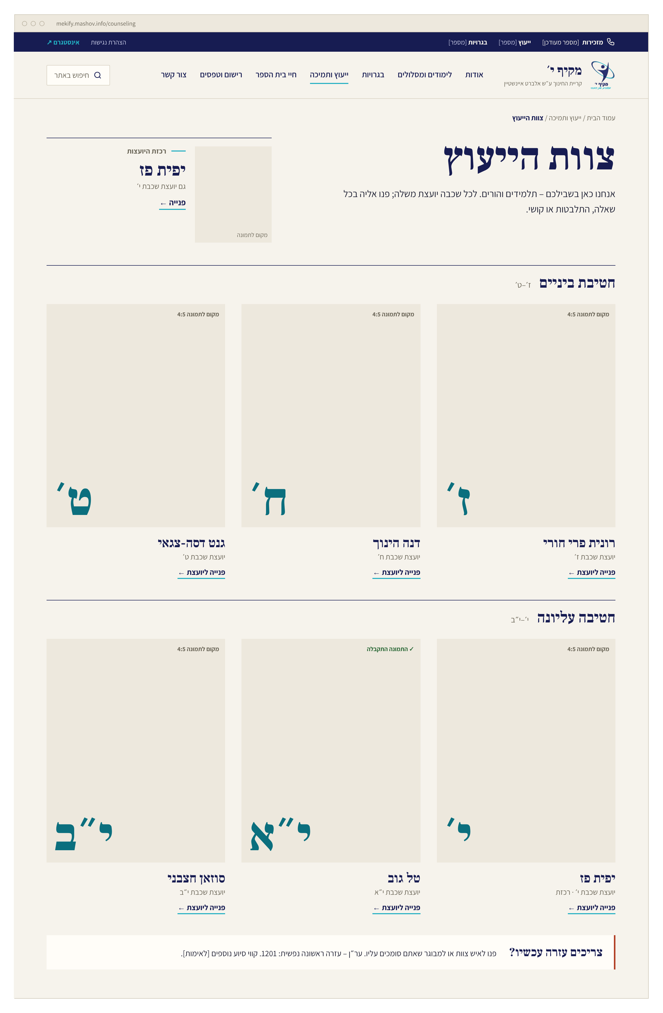
איור 10: הדמיית עמוד צוות הייעוץ: אות השכבה בסריף גדול לצד מסגרת דיוקן 4:5, שם היועצת וקישור פנייה – חטיבת ביניים וחטיבה עליונה
מבנה העמוד: פתיח ("ייעוץ חינוכי – אנחנו כאן בשבילכם"); שורה מודגשת לרכזת היועצות, יפית פז; שתי שורות של שלוש יועצות – חטיבת ביניים (ז׳–ט׳) וחטיבה עליונה (י׳–י״ב); טופס פנייה דיסקרטי המנותב ליועצת השכבה (פרק 13); ואזור עזרה דחופה.
האלמנט המרכזי בכל דיוקן הוא אות השכבה בסריף גדול – ז׳, ח׳, ט׳, י׳, י״א, י״ב – לצד מסגרת תמונה ביחס 4:5. כך כל תלמיד מזהה מיד את היועצת שלו, והעמוד נראה שלם ומכובד גם כל עוד חלק מהתמונות טרם התקבלו.

10.4 כללים לתמונות הצוות
- יחס 4:5, ברזולוציה של 800×1000 פיקסלים לפחות, בפינות ישרות.
- רקע אחיד ובהיר ומסגור זהה – ראש וכתפיים, מבט למצלמה, תאורה רכה וללא פילטרים.
- הסכמה בכתב של כל יועצת לפרסום.
- טקסט חלופי: "תמונת [שם], יועצת שכבה [שכבה]".
ⓘ תמונתה של טל גוב (יועצת שכבת י"א) התקבלה ועומדת בכללים: רקע אפור-לבן, ראש וכתפיים, תאורה רכה – ומומלץ להשתמש בה כתמונת ייחוס לשאר הצילומים. תמונות היועצות יוטמעו עם קבלתן כקבצים מקוריים [להשלמה].

10.5 עזרה דחופה
בתחתית העמוד, באזור המופרד בקו שיער, תחת הכותרת "צריכים עזרה עכשיו?":
- ער"ן – עזרה ראשונה נפשית: 1201.
- נט"ל – קו סיוע לנפגעי טראומה על רקע לאומי: 1-800-363-363 [לאימות].
- סה"ר – סיוע והקשבה ברשת (צ'אט): [לאימות קישור].
- במקרה חירום מיידי: משטרה 100, מד"א 101.
⚠ יש לאמת את כל המספרים והקישורים מול צוות הייעוץ לפני העלייה לאוויר, ושוב בתחילת כל שנת לימודים.

10.6 קשר לבחירת המסלולים
היועצות מלוות את בחירת המסלול והמגמה. לכן בעמוד הייעוץ יופיע קישור "בחירת מסלול ומגמה" לעמוד המסלולים, ובעמוד המסלולים – כפתור "שאלה ליועצת". כפי שהוחלט (החלטה 4), צוות הייעוץ יבדוק את החלוקה לשלושת המסלולים לפני פרסומה.

11. עשייה חברתית ו"מסע" – סיכום השנה
בשנת תשפ"ו תועדה העשייה החברתית והערכית של מקיף י' באתר "מסע" – סיכום השנה של החטיבה העליונה, בעריכת הילה סיטון ובפיתוח ינון זנו. האתר מציג את נאום הפתיחה של מנהלת קריית החינוך, עטרה בשן, ו-66 "רגעים" מתועדים. פרק זה מגדיר כיצד העשייה תוטמע ממש באתר בית הספר, ולא תישאר קישור צדדי.

11.1 רציונל
- ערכים באמצעות מעשים: במקום לכתוב "בית ספר ערכי" – להראות תרומת דם, פעילות בגני ילדים ומפגש עם ותיקים.
- שייכות ושיווק אותנטי: תלמידים והורים מזהים את עצמם, ומשפחות של תלמידי ט' מקבלות תמונה חיה של החטיבה העליונה.
- מינוף תוצר קיים וזיכרון מוסדי: "מסע" כבר נבנה ופורסם; ההטמעה מעניקה לו חשיפה מתמשכת ובונה ארכיון שנתי.

11.2 מה יש באתר "מסע"
רכיב | תיאור
מסך פתיחה | "מסע – רגעים, אנשים וחוויות שהפכו למסע אחד", בעיצוב מים וטורקיז התואם את הלוגו
נאום הפתיחה | דבר המנהלת בארבעה חלקים: חוסן ושגרה, גאווה בתלמידים, הדרך להצלחה, תודה ותקווה
רגעי השנה | 66 רגעים מתועדים, עם כותרת, תמונה ותיאור קצר
בוק תמונות | תצוגת גלריה מלאה
נגישות | ניגודיות עזה, הגדלת טקסט ובחירת שפה
סיום | "הגעתם עד לכאן... מקווים שנהניתם מהסיור!" וקישור לפייסבוק של בית הספר

ⓘ מתוך נאום הפתיחה של המנהלת: "על אף כל הקשיים והאתגרים צוות ביה"ס והתלמידים שמרו על חוסן", וכן: "גאים בתלמידינו בתרומתם הערכית והחברתית, לקהילה ואחד לשני." – משפטים המתאימים לפתוח את עמוד העשייה החברתית.

11.3 אופן ההטמעה באתר בית הספר
- רצועה בעמוד הבית: רצועה ברוחב מלא עם אמנות הנהר בצבעי מים מ"מסע", הכותרת "מסע – סיכום שנת תשפ"ו" וקישור "יוצאים למסע" (פרק 8).
- עמוד "עשייה חברתית": מסה צילומית בסגנון מגזין – פתיח וציטוט המנהלת, קטגוריות עם תמונות נבחרות, ובהמשך הטמעה מלאה של "מסע" במסגרת (iframe).
- כפתור "פתיחה במסך מלא": מעל המסגרת, לפתיחה בלשונית חדשה – חשוב במיוחד במובייל.
ⓘ קוד ההטמעה – להדבקה ברכיב HTML בתבנית משו"ב, אם הרכיב קיים:
<iframe src="https://yenon853.github.io/ai-challenge/sikum-shana/"
title="מסע – סיכום שנת תשפ״ו"
width="100%" height="720" loading="lazy" allowfullscreen
style="border:0;"></iframe>
- title: חובה לנגישות – קורא המסך מקריא אותו. בכותרת יש להשתמש בגרשיים העבריים (״) ולא במירכאות רגילות, כדי לא לשבור את הקוד.
- loading="lazy": המסגרת נטענת רק בגלילה אליה, והעמוד נטען מהר.
- גובה: 720 פיקסלים בדסקטופ; במובייל עדיף להציג תמונת תצוגה עם כפתור פתיחה.

חלופה – אם משו"ב אינו מאפשר iframe
יש לבדוק מול משו"ב אם התבנית מאפשרת קוד HTML חופשי. אם לא – יוצג "כרטיס תצוגה": צילום מסך הפתיחה של "מסע", כותרת, משפט תיאור וכפתור "יוצאים למסע" הפותח לשונית חדשה, לצד הקטגוריות והתמונות מסעיף 11.4.

11.4 קטגוריות העשייה
כדי שהעמוד לא יהיה "קיר של תמונות", הרגעים ממוינים לחמש קטגוריות, כל אחת עם משפט הסבר ו-3–4 תמונות.
קטגוריה | דוגמאות מתוך סיכום השנה
ערכים וזיכרון | הכנה למסע לפולין; המסע לפולין; שנתיים למאורעות ה-7 באוקטובר; זיכרון והנצחה; יום זיכרון בבתי העלמין; התרמת דם לזכר איתי יהודה ז"ל
מעורבות חברתית וקהילה | פעילות תלמידי י"א בגני הילדים; כיתת הוותיקים במקיף י'; ערב הורים ויוזמה ערכית; תעודת הוקרה לתלמידינו הערכיים
העשרה ומגמות | מיקרוביולוגיה במיטבה; הרצאה במגמת הנדסת תוכנה; מפגש עמ"ט ומופ"ת עם מגמת הרפואה; ביקור תלמידי טכ"ם בחברה מובילה; חינוך פיננסי בשכבה י'; שגרירת בולגריה
חגים ומסורת | חג ט"ו בשבט; חג שבועות; מסורת בית ספרית; יום פתוח עוצמתי ומרגש
טקסים והישגים | חמישה ימים במדים: הגדנ"ע של שכבת י"א; תערוכת הסיום של מגמת האמנות; טקס חלוקת התארים במכללה למנהל; גאווה במנהלת בכנס החינוך הבינלאומי; מחזור כ"ה שלנו

תמונות נבחרות לעמוד
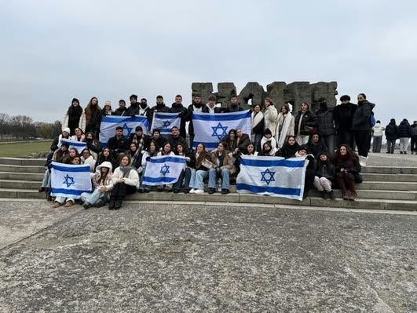  איור 11: המסע לפולין – מתוך "ערכים וזיכרון" | 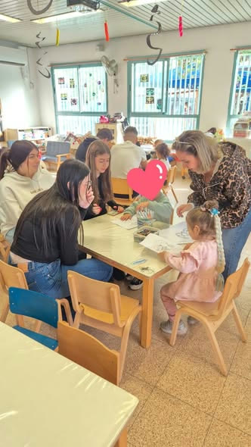  איור 12: פעילות תלמידי י"א בגני הילדים – מתוך "מעורבות חברתית וקהילה"
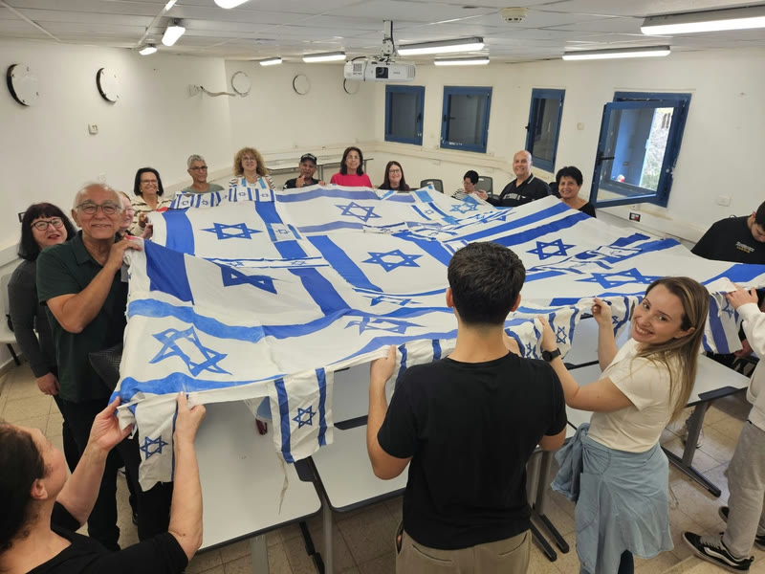  איור 13: כיתת הוותיקים במקיף י' – מפגש בין-דורי | 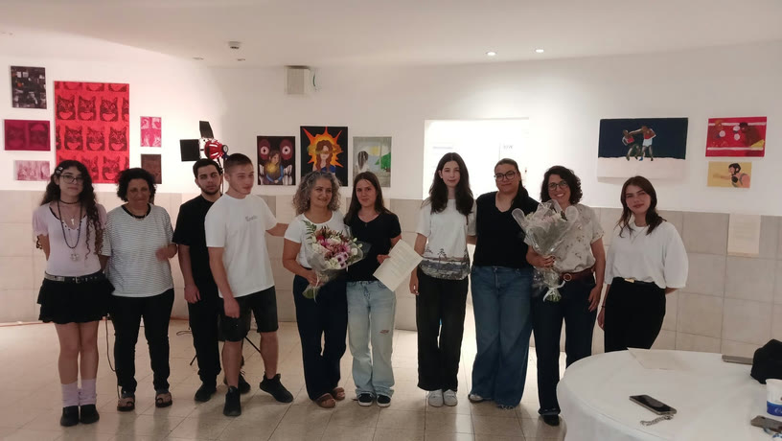  איור 14: תערוכת הסיום של מגמת האמנות
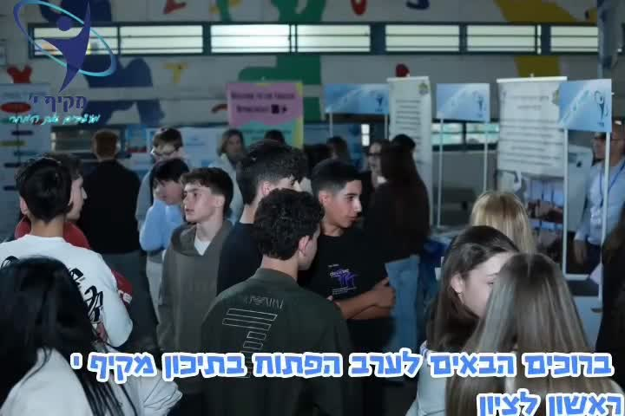  איור 15: יום פתוח עוצמתי ומרגש – היכרות עם מגמות בית הספר | 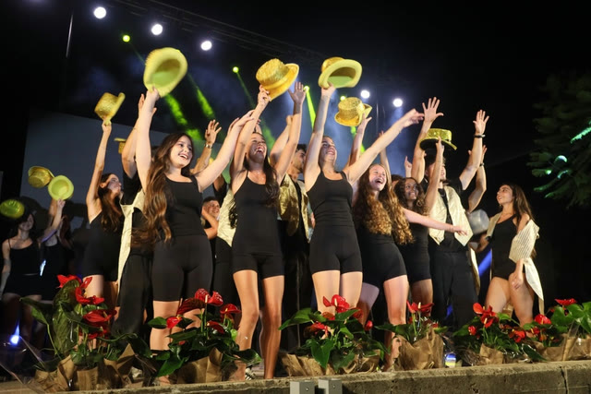  איור 16: מחזור כ"ה שלנו – סיום שהוא התחלה

⚠ התמונות כוללות תלמידים קטינים. לפני פרסומן באתר בית הספר יש לוודא הסכמות לפרסום (פרק 16) ולהסיר כל תמונה שאין לגביה הסכמה.

11.5 הדמיית עמוד העשייה החברתית
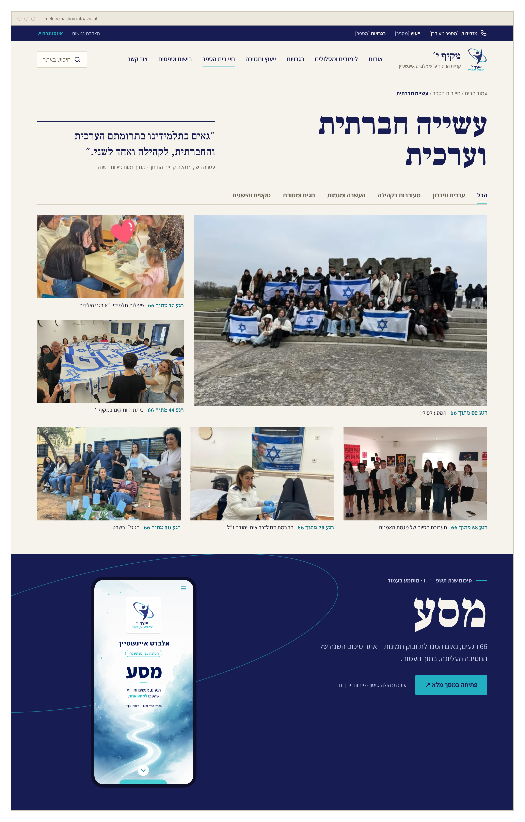
איור 17: הדמיית עמוד העשייה החברתית כמסה צילומית: תמונה מובילה גדולה, תמונות משנה עם כיתוב "רגע מתוך 66", ציטוט המנהלת והטמעת "מסע"
מבנה העמוד – מסה צילומית בסגנון מגזין, לא גלריה: כותרת סריף גדולה "עשייה חברתית וערכית" ומשפט מנאום המנהלת; תמונה מובילה גדולה ולצידה תמונות קטנות יותר בגריד אסימטרי; כל תמונה עם כיתוב ממוספר בסגנון "רגע 17 מתוך 66" וכותרת הרגע המקורית; מספרים מרכזיים [רק נתונים מאומתים]; חמש קטגוריות העשייה כרשימת אינדקס לסינון; "מסע" – הטמעה מלאה או כרטיס תצוגה; ארכיון שנתי; והזמנה לעקוב באינסטגרם ובפייסבוק.

11.6 תחזוקה שנתית – "מסע" לכל שנה
"מסע" בנוי כתבנית שניתן לשכפל, וההמלצה היא להפוך אותו למסורת: בכל סוף שנה יופק "מסע" חדש, והקודם יעבור לארכיון.
שלב | מועד מוצע | אחראי
איסוף רגעים ותמונות שוטף | לאורך השנה | רכזת חברתית, רכזי מגמות
בחירת רגעים ועריכה | מאי–יוני | עורכת התוכן
עדכון האתר והנאום | יוני | פיתוח – ינון זנו
פרסום, הטמעה והעברת הקודם לארכיון | סוף יוני | עורך ראשי

ⓘ הפורמט האחיד לרכזי המגמות (החלטה 9, פרק 17) משרת גם את "מסע": תוכן שנאסף לאורך השנה בפורמט קבוע יהפוך את הפקת הסיכום הבא למהירה בהרבה.

12. עמוד יזכור
עמוד היזכור הוא המרחב השקט והמכובד ביותר באתר. הוא מנציח בני קהילה – בוגרים, תלמידים ואנשי צוות – שנפלו או הלכו לעולמם. מטרתו אינה יעילות או שיווק, אלא כבוד, זיכרון והמשכיות.

12.1 עקרונות עיצוב רגיש
- נייר בהיר, לא רקע כהה: דיו על נייר, אפור חם ולבן; ללא טורקיז – גם קו המסלול אינו מופיע בעמוד זה. במקומו קו שיער דק ושקט אחד.
- טיפוגרפיה בסריף: שמות המונצחים ב-Frank Ruhl Libre, בריווח נדיב והרבה אוויר סביבם.
- תמונות בגווני אפור במסגרת דקה, ביחס 4:5.
- ללא תנועה: ללא קרוסלות, אפקטים או מוזיקה.
- נר זיכרון – לכל היותר סמל קווי קטן ועדין; ללא איור נר צבעוני או מונפש.
- ללא רכיבים מסחריים או מסיחים – באנרים, חדשות או כפתורי שיתוף בולטים.
- שוויון בהצגה: כל המונצחים באותו גודל ובאותו מבנה, עם טקסט חלופי מכבד ("דיוקנו של [שם] ז"ל").

12.2 מבנה העמוד
- כותרת: "יזכור" ומשפט פתיחה [ניסוח להשלמה מול ההנהלה].
- רשומות הנצחה: תמונה, שם מלא ו-ז"ל, תאריך עברי ולועזי ומשפט זיכרון.
- עמוד הנצחה אישי: סיפור חיים קצר, מילים לזכרו ופעילויות הנצחה.
- פעילויות הנצחה: תיעוד טקסים, ימי זיכרון ויוזמות.
- גישה: קישור מהכותרת התחתונה בכל עמוד, ולא מהתפריט הראשי – כדי לשמור על אופיו השקט.

12.3 הוספת איתי יהודה ז"ל
כפי שעלה בהערות שלאחר הפגישה, יש להוסיף לעמוד היזכור את איתי יהודה ז"ל. איתי כבר מונצח בעשיית בית הספר: באתר "מסע" מתועד הרגע "התרמת דם לזכר איתי יהודה ז"ל" – יוזמה שהפכה מעשה של נתינה והצלת חיים לדרך לזכור אותו.
רכיב | תוכן | סטטוס
שם מלא | איתי יהודה ז"ל | קיים
תמונה | דיוקן באישור המשפחה | [להשלמה מהמשפחה]
תאריכים | לידה ופטירה, עברי ולועזי | [להשלמה מול המשפחה וההנהלה]
זיקה לבית הספר | בוגר / תלמיד / אחר | [להשלמה]
מילים לזכרו | פסקה קצרה באישור המשפחה | [להשלמה]
פעילויות הנצחה | התרמת דם לזכרו | קיים – תיעוד בסיכום השנה

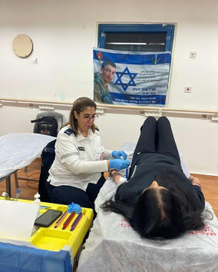
איור 18: התרמת דם לזכר איתי יהודה ז"ל – מתוך סיכום השנה "מסע". ברקע נראית כרזת ההנצחה.
⚠ אין לפרסם פרטים ביוגרפיים, תמונות או טקסטים על איתי יהודה ז"ל ללא אישור מפורש של המשפחה וההנהלה. כל הפרטים המסומנים [להשלמה] יושלמו אך ורק מול המשפחה.
תמונות לעמוד היזכור יוטמעו עם קבלתן כקבצים מקוריים ברזולוציה מלאה [להשלמה]. עד אז ההדמיה מציגה מסגרת תמונה שמורה, ותמונת התרמת הדם יכולה לשמש בחלק "פעילויות הנצחה".

12.4 תהליך אישור ועדכון
- פנייה למשפחה באמצעות ההנהלה או איש צוות מוכר, בתיאום רגיש.
- איסוף תוכן: תמונה, תאריכים ומילים לזכרו – כפי שהמשפחה בוחרת לשתף.
- אישור המשפחה: טיוטה נשלחת לאישור; אין שינוי בנוסח ללא אישורה.
- אישור הנהלה ופרסום: אישור המנהלת, העלאה ובדיקת תצוגה במחשב ובטלפון.
- בדיקה שנתית לקראת יום הזיכרון ועדכון פעילויות ההנצחה.
ⓘ מומלץ להגדיר איש צוות קבוע אחד כאחראי על עמוד היזכור, כדי שהקשר עם המשפחות יישמר רציף ומכבד.

12.5 הדמיית עמוד היזכור
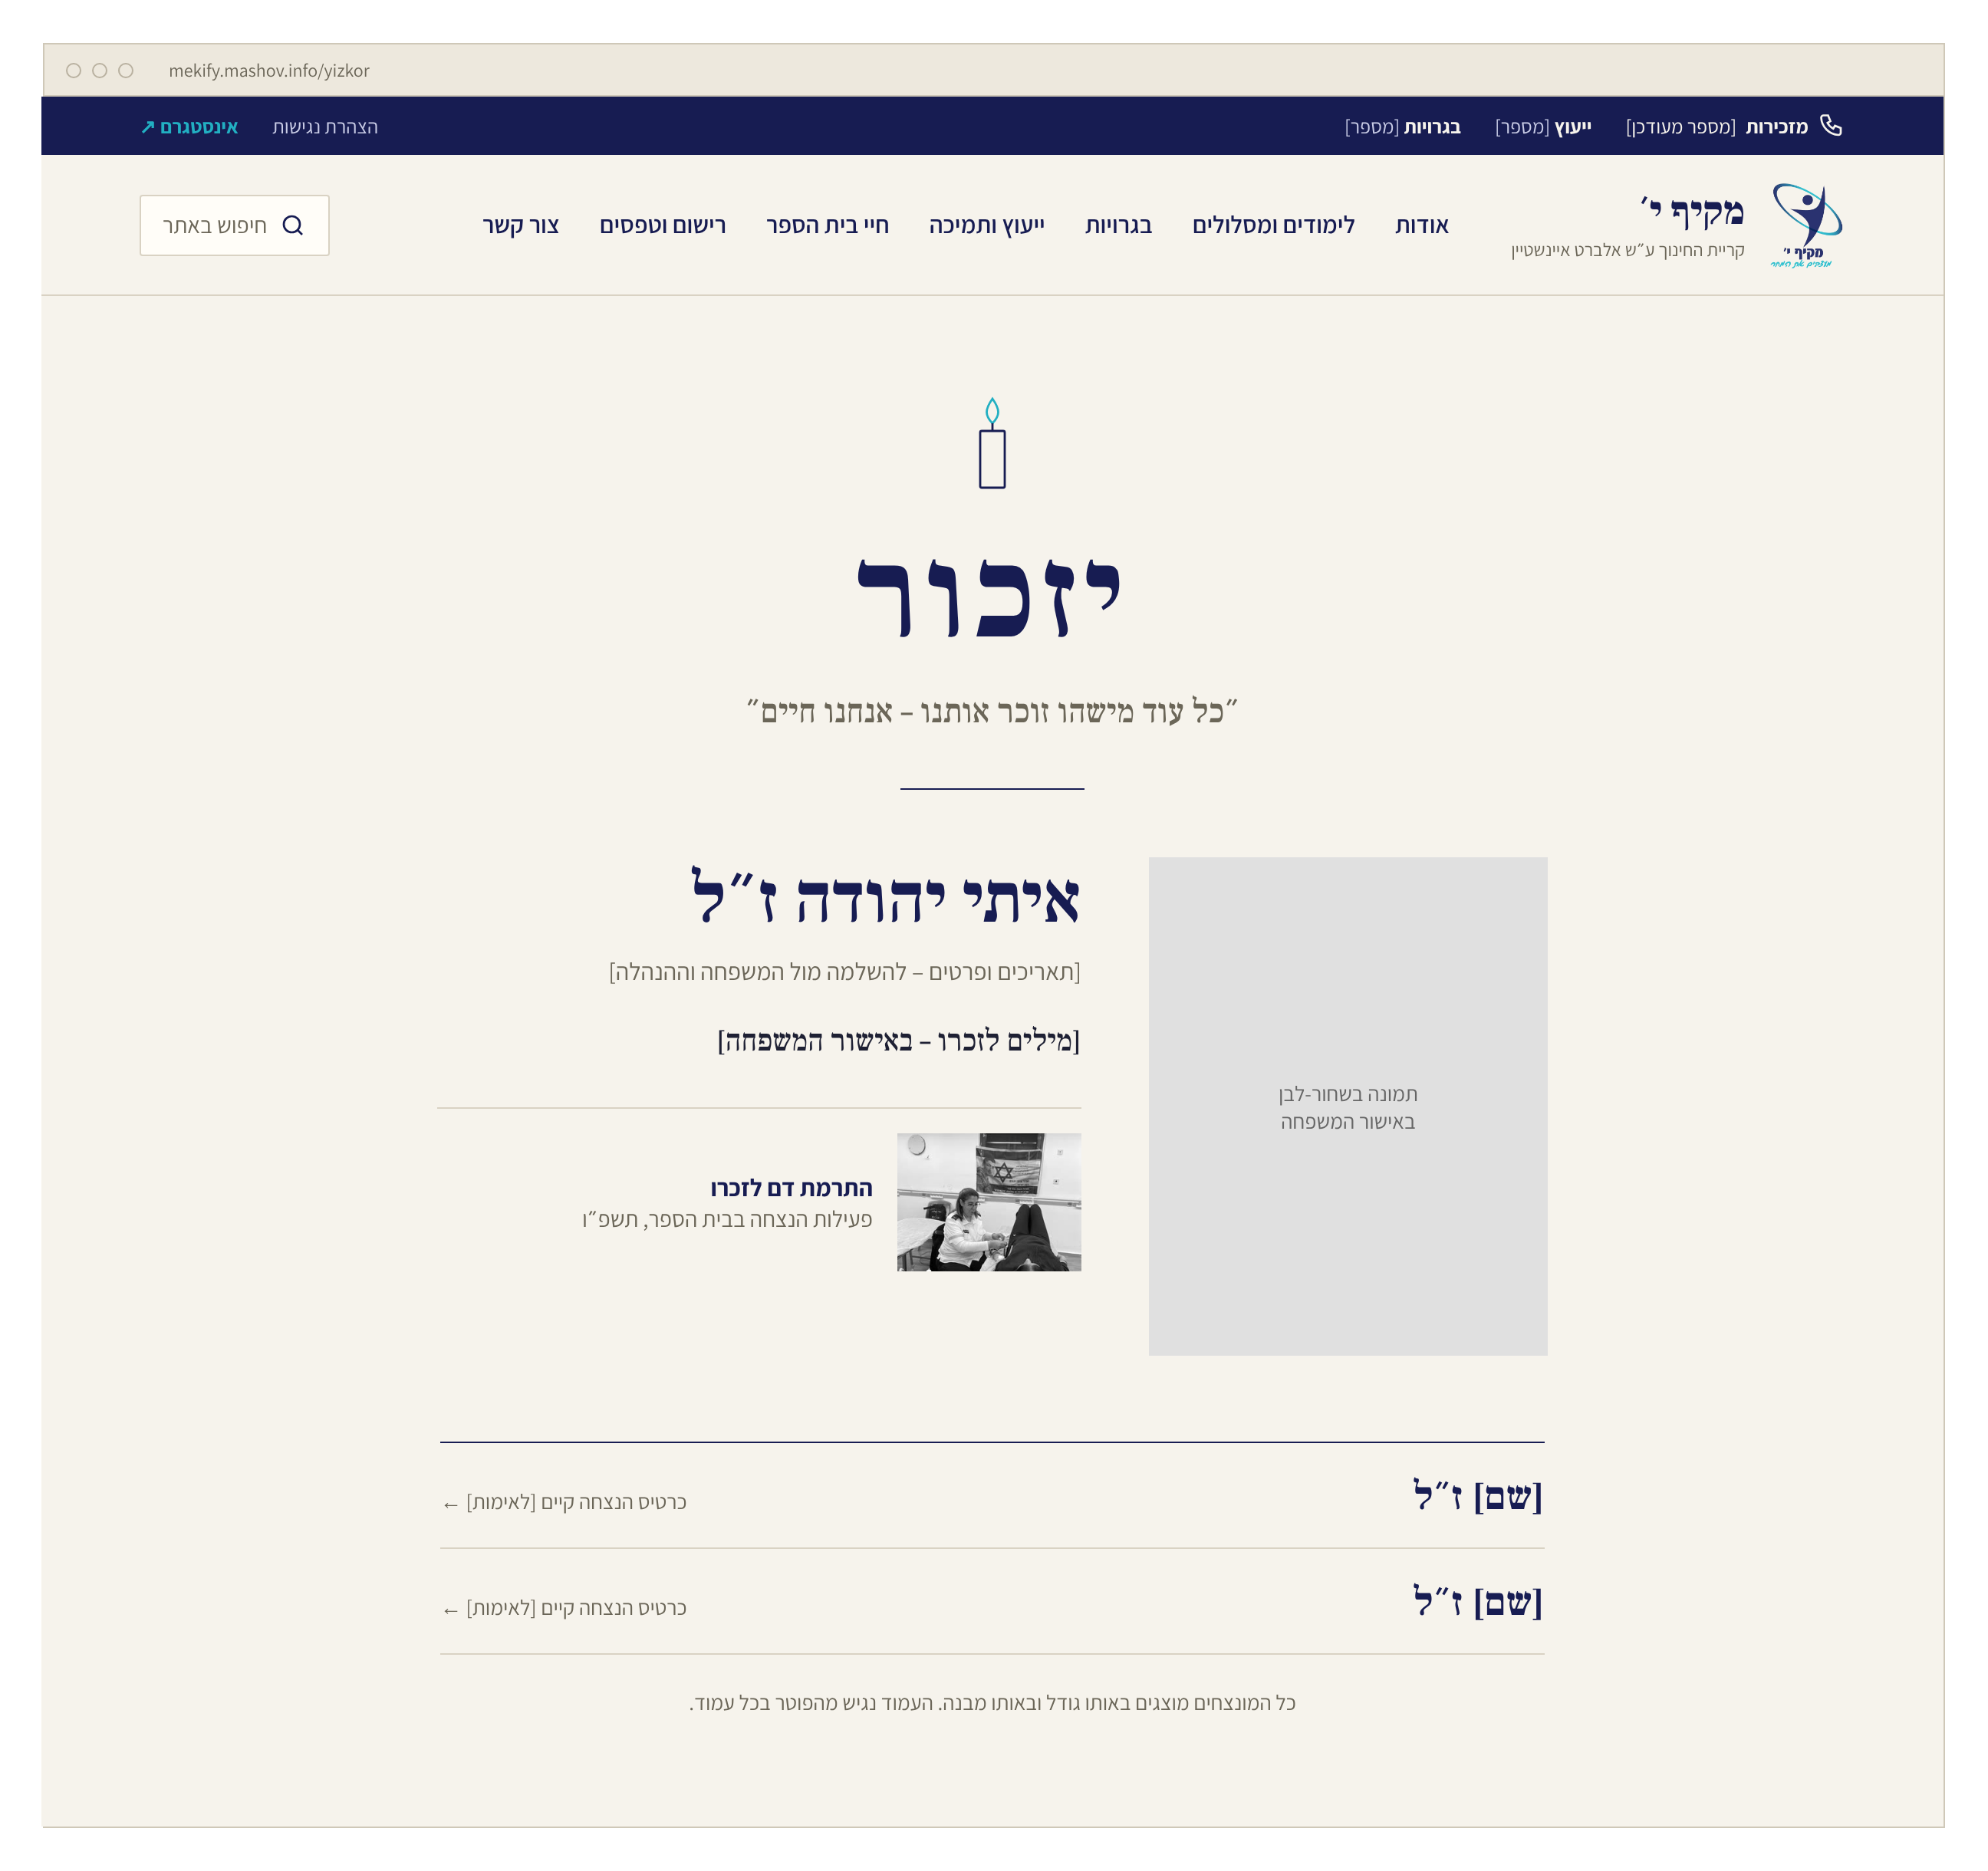
איור 19: הדמיית עמוד היזכור על נייר בהיר: כותרת סריף, קו שיער אחד, רשומת הנצחה לאיתי יהודה ז"ל עם מסגרת דיוקן בגווני אפור ותיעוד פעילות ההנצחה

13. טפסים, פניות וניתוב
בפגישה עלו ארבע החלטות הנוגעות לטפסים: טפסי רישום חדשים (החלטה 1), טופס רישום לבגרויות ולמבחני משנה (החלטה 7), טופס מלגות עדכני (החלטה 10) ובדיקה ועדכון של מנגנון השליחה (החלטה 11). בנוסף הוחלט לבדוק לאן מגיעות פניות "צור קשר" ולנתבן לפי הנושא (החלטה 6).

13.1 עקרונות לטפסים נגישים ויעילים
- מינימום שדות: כל שדה צריך הצדקה; שדה ש"נחמד שיהיה" – יוסר.
- תווית קבועה מעל כל שדה וסימון שדות חובה בכוכבית עם מקרא.
- הודעות שגיאה ברורות סמוך לשדה, בטקסט ולא רק בצבע, עם הסבר לתיקון.
- מקלדת מתאימה במובייל לטלפון ולדוא"ל.
- מסך אישור לאחר השליחה, ובמידת האפשר גם אישור בדוא"ל.
- נגישות מלאה: ניווט מקלדת, קישור תוויות לשדות ותמיכה בקוראי מסך.
- מזעור מידע רגיש: ללא תעודת זהות או מידע שאינו נחוץ, ומשפט פרטיות מתחת לכפתור השליחה (פרק 16).

13.2 טופס "צור קשר"
הלב של הטופס הוא שדה "נושא הפנייה", שקובע לאן הפנייה תנותב.
שדה | סוג | חובה | הערות
שם מלא | טקסט | כן
אני | בחירה: הורה / תלמיד / מועמד / אחר | כן | מסייע בתיעדוף
שכבה | בחירה: ז'–י"ב / לא רלוונטי | לא | לניתוב ליועצת או לרכז
נושא הפנייה | בחירה מרשימה | כן | קובע את הנמען
מגמה | בחירה מרשימה | לא | מופיע רק בנושא "מגמות"
טלפון | טלפון | כן
דוא"ל | דוא"ל | לא | לקבלת אישור
תוכן הפנייה | טקסט חופשי | כן | עד 1,000 תווים

13.3 טופס רישום לבגרויות ולמבחני משנה
שדה | סוג | חובה | הערות
שם התלמיד/ה | טקסט | כן
שכבה וכיתה | בחירה | כן
סוג הרישום | בחירה: בגרות / מבחן משנה / שיפור ציון | כן
מקצוע | בחירה מרשימה | כן | ניתן לבחור כמה מקצועות
מועד | בחירה מרשימת מועדים | כן | מתעדכן לפי לוח המבחנים
טלפון תלמיד/הורה | טלפון | כן
דוא"ל | דוא"ל | כן | לאישור רישום
הערות / בקשת התאמות | טקסט חופשי | לא

ⓘ רשימת המקצועות והמועדים, והאם נדרש תשלום או אישור נוסף – [להשלמה מול רכז/ת הבגרויות].

13.4 טופס בקשת מלגה
שדה | סוג | חובה | הערות
שם התלמיד/ה ושכבה | טקסט + בחירה | כן
שם הורה וטלפון | טקסט + טלפון | כן
סוג המלגה | בחירה מרשימה | כן | [רשימת המלגות להשלמה]
נימוק קצר | טקסט חופשי | כן | עד 500 תווים
מסמכים תומכים | העלאת קובץ | לפי סוג המלגה | רק בהעלאה מאובטחת

13.5 טופס רישום לבית הספר
הטופס החדש יחליף את טפסי הרישום הישנים (החלטה 1). בבסיסו: פרטי התלמיד/ה, בית ספר נוכחי, שכבה מבוקשת, מסלול או מגמה מועדפים ופרטי הורים; השדות המדויקים ייקבעו מול המזכירות ולפי דרישות הרשות ומשרד החינוך [להשלמה]. מומלץ לפצל אותו לשלבים קצרים (Wizard) עם מחוון התקדמות ("שלב 2 מתוך 4") כדי להקל על מילוי בטלפון.

13.6 ניתוב פניות
כיום לא ברור לאן מגיעות פניות "צור קשר", ונראה שהן נשארות במזכירות בלבד [לאימות – החלטה 6]. הכיוון שהוחלט: הפניות יגיעו למייל בית הספר, ולפי הרלוונטיות ינותבו לגורם המטפל, כולל רכז המגמה.
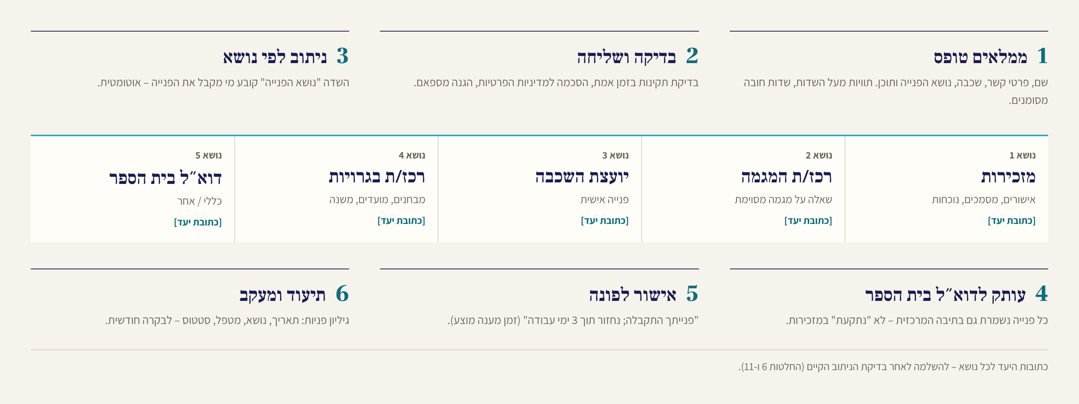
איור 20: תרשים זרימה: מילוי טופס "צור קשר", ניתוב לפי נושא הפנייה, העתק קבוע למייל בית הספר, אישור למבקר ומעקב טיפול
נושא הפנייה | נמען ראשי | העתק | זמן מענה מוצע
שאלה כללית / מזכירות | מזכירות | מייל בית הספר | 2 ימי עבודה
מגמות ומסלולי לימוד | רכז/ת המגמה הנבחרת | מייל בית הספר | 3 ימי עבודה
בגרויות ומבחני משנה | רכז/ת בגרויות | מייל בית הספר | 2 ימי עבודה
ייעוץ ותמיכה | יועצת השכבה | ללא העתק (דיסקרטיות) | יום עבודה אחד
רישום לבית הספר | מזכירות רישום | מייל בית הספר | 3 ימי עבודה
מלגות | גורם מטפל במלגות | מייל בית הספר | 5 ימי עבודה
אתר ותקלות טכניות | עורך ראשי – ינון זנו | ללא | 3 ימי עבודה

⚠ כתובות הדוא"ל של הנמענים – [להשלמה]. מומלץ להשתמש בכתובות תפקידיות ולא אישיות, כדי שהניתוב לא יישבר בהחלפת בעל תפקיד. זמני המענה הם הצעה הטעונה אישור הנהלה.
לאחר השליחה יוצג מסך אישור, למשל: "תודה, פנייתך התקבלה והועברה ל[גורם המטפל]. נחזור אליך בתוך [זמן מענה]. לפניות דחופות – מזכירות בטלפון [מספר]." ניסוח כזה מבהיר מה קרה לפנייה ומפחית פניות חוזרות.

13.7 בדיקת מנגנון שליחת הטפסים
בהתאם להחלטה 11, כל טופס באתר ייבדק לפי הצ'קליסט הבא:
בדיקה | איך בודקים | תוצאה רצויה
שליחה והגעה ליעד | טופס ניסיון ובדיקת תיבת הנמען | אישור מוצג והפנייה מתקבלת בתוך דקות
ניתוב לפי נושא | שליחת ניסיון לכל נושא | כל נושא מגיע לנמען הנכון
העתק ואישור | בדיקת תיבת בית הספר והדוא"ל שהוזן | העתק ואישור מתקבלים (למעט ייעוץ)
ספאם | בדיקת תיקיית דואר זבל | הפניות אינן מסוננות
מובייל ונגישות | מילוי מטלפון, ניווט מקלדת וקורא מסך | הטופס נוח וכל השדות מוקראים
טפסים ישנים | חיפוש קישורים לטפסים שהוסרו | אין קישורים פעילים

ⓘ מומלץ לחזור על הבדיקה פעם ברבעון ובכל החלפת בעל תפקיד: טופס שמפסיק לשלוח פניות בלי שאיש שם לב הוא מהתקלות השכיחות והמזיקות ביותר באתרי מוסדות.

בחירת כלי הטפסים
יש לבדוק מול משו"ב אם התבנית מאפשרת בניית טפסים, ניתוב לפי שדה ואישור אוטומטי. אם לא – ניתן לשקול כלי חיצוני מוכר (Google Forms או Microsoft Forms בחשבון בית הספר), מוטמע או מקושר. הבחירה תיעשה לפי אבטחת מידע ופרטיות, יכולת ניתוב והתראות, ופשטות תפעול עצמאי על ידי הצוות – בהתאם לקושי שעלה בפגישה.

14. נגישות

14.1 מסגרת רגולטורית
נגישות האתר היא דרישה חוקית, ערך חינוכי ומדד איכות – ולא שכבה שמוסיפים בסוף. אתר בית ספר משרת תלמידים, הורים, סבים וסבתות ואנשי צוות עם מגוון רחב של יכולות, ואתר שאינו נגיש מדיר בפועל חלק מהקהילה.
- חוק שוויון זכויות לאנשים עם מוגבלות ותקנות שוויון זכויות לאנשים עם מוגבלות (התאמות נגישות לשירות), התשע"ג-2013 – מחייבות הנגשת שירותים הניתנים באינטרנט.
- ת"י 5568 – מבוסס על WCAG 2.0 ומחייב עמידה ברמה AA.
- המלצת המסמך: לשאוף ל-WCAG 2.2 ברמה AA, הכוללת את דרישות 2.0 ומוסיפה דרישות עדכניות (גודל מטרות לחיצה, נראות המיקוד).
⚠ עמידה בתקן נבדקת על האתר בפועל ולא על התבנית בלבד: תמונה ללא טקסט חלופי, PDF סרוק או טבלה לא מסומנת הופכים גם תבנית נגישה לבלתי נגישה. הנגישות היא אחריות של כל מי שמעדכן תוכן.

14.2 דרישות נגישות מרכזיות

תפיסה
- ניגודיות: 4.5:1 לפחות לטקסט רגיל; 3:1 לטקסט גדול ולרכיבים גרפיים. הדיו #171C52 על נייר #F6F3EC עומדת ביחס 14.3:1, והאפור החם #6B6658 ביחס 5.2:1. טורקיז המסלול #22AFC2 עומד ביחס 2.4:1 בלבד על נייר – ולכן משמש רק לקו המסלול, לקווים תחתונים ולטבעת המיקוד, ולטקסט רק על רקע דיו (6.0:1); טקסט טורקיז על נייר ייכתב בגוון הכהה #0B6F7E.
- טקסט חלופי לכל תמונה בעלת משמעות ("תלמידי שכבת י"א בפעילות בגן ילדים"); תמונה דקורטיבית תסומן כך שקוראי מסך ידלגו עליה.
- לא להעביר מידע בצבע בלבד – שגיאה בטופס תסומן גם באייקון ובטקסט.
- וידאו: כתוביות לכל סרטון עם דיבור, ללא הפעלה אוטומטית עם קול.
- טקסט כטקסט: עלון שפורסם כתמונה יופיע לצדו גם כטקסט מלא.

הפעלה
- ניווט מלא במקלדת (Tab, Enter, Esc) בכל רכיב אינטראקטיבי, בסדר הגיוני.
- מיקוד נראה – מסגרת בולטת בעובי 3 פיקסלים; אסור לבטל אותה בעיצוב.
- קישור "דלג לתוכן הראשי" בראש כל עמוד.
- מטרות לחיצה של 24×24 פיקסלים לפחות, ובמובייל מומלץ 44×44.
- ללא הגבלות זמן בטפסים, ללא תוכן מהבהב, וקרוסלות עם כפתור עצירה.

הבנה וחוסן
- `lang="he"` ו-`dir="rtl"` ברמת העמוד.
- כותרת H1 אחת לעמוד ומתחתיה H2 ו-H3 לפי הסדר.
- שפה פשוטה והסבר לראשי תיבות בהופעה הראשונה ("מבחני משנה – מועד נוסף לבחינת בגרות").
- בטפסים: תווית גלויה לכל שדה, הסבר לפורמט והודעות שגיאה ליד השדה.
- רכיבי HTML סמנטיים, ARIA רק כשאין חלופה, ובדיקה עם NVDA, VoiceOver ו-TalkBack.

14.3 מסמכי PDF וקבצים מצורפים
- עדיפות ראשונה: תוכן כעמוד HTML (למשל לוח מבחני בגרות כטבלה).
- עדיפות שנייה: PDF נגיש עם תגיות, המופק מקובץ Word נגיש – לא קובץ סרוק.
- רשימת ספרי הלימוד נשארת באתר כמו שהיא, לפי החלטת הפגישה; מומלץ לוודא שהקובץ קריא לקוראי מסך, ואם לא – להפיק גרסה נגישה בלי לשנות את תוכנו. [לאימות]
- כל קישור לקובץ יציין סוג וגודל: "רשימת ספרי לימוד תשפ"ז (PDF, 240KB)".

14.4 רכיב נגישות, הצהרה ורכז/ת
רכיב נגישות (הגדלת טקסט, ניגודיות גבוהה, הדגשת קישורים, עצירת אנימציות) – כמו אפשרויות "ניגודיות עזה" ו"הגדלת טקסט" באתר "מסע" – הוא שירות מבורך אך אינו תחליף להנגשה אמיתית.
ⓘ אין לרכוש "תוסף נגישות אוטומטי" המבטיח עמידה בתקן: הוא אינו מתקן טפסים לא מתויגים, PDF סרוקים או ניווט מקלדת שבור. יש לבדוק מול משו"ב אילו יכולות נגישות מובנות בתבנית. [לאימות מול משו"ב]
- הצהרת נגישות בעמוד ייעודי עם קישור קבוע בכותרת התחתונה: רמת ההנגשה והתקן, תאריך הבדיקה האחרון, רכיבים שטרם הונגשו וחלופתם, פרטי רכז/ת הנגישות ודרך לדיווח.
- רכז/ת נגישות מצוות בית הספר. [להשלמה – שם ופרטי קשר]
- זמן מענה מוצע: אישור קבלה בתוך 3 ימי עבודה ותיקון או חלופה בתוך 30 יום.

14.5 צ'קליסט בדיקת נגישות
# | בדיקה | כלי / שיטה | תדירות
1 | ניגודיות טקסט ורכיבים | WebAIM Contrast Checker | בכל שינוי עיצובי
2 | ניווט מלא במקלדת | בדיקה ידנית ללא עכבר | לפני השקה ופעם ברבעון
3 | טקסט חלופי ומבנה כותרות | WAVE / HeadingsMap | בכל העלאת תוכן
4 | תוויות והודעות שגיאה בטפסים | בדיקה ידנית + קורא מסך | בכל שינוי בטופס
5 | קריאה בקורא מסך | NVDA, VoiceOver, TalkBack | לפני השקה ופעם בשנה
6 | ציון נגישות אוטומטי | Lighthouse (יעד: 95+) | חודשי
7 | הגדלת טקסט ל-200% | זום בדפדפן | לפני השקה
8 | PDF נגיש או חלופת HTML | Acrobat / בדיקה ידנית | בכל העלאת קובץ
9 | הצהרת נגישות מעודכנת | בדיקה ידנית | פעם בשנה

15. רספונסיביות, ביצועים ואיכות טכנית

15.1 גישת Mobile First
רוב ההורים והתלמידים ניגשים לאתר מהטלפון, ולכן העיצוב יתוכנן תחילה למסך של 360 פיקסלים ורק אחר כך יורחב (נקודות השבירה – בפרק 7).
- תוכן לפני קישוטים: במובייל מוצגים קודם טלפונים, טפסים והודעות דחופות.
- תפריט "המבורגר" נגיש, ולצדו סרגל תחתון קבוע: חיוג · חיפוש · תפריט.
- טלפונים ודוא"ל לחיצים (tel: ו-mailto:).
- טבלאות רחבות יוצגו במובייל כרשימות מוערמות או עם גלילה אופקית מסומנת.

15.2 ביצועים ומהירות טעינה
מדד | משמעות | יעד מוצע
LCP | זמן הופעת הרכיב המרכזי | עד 2.5 שניות
INP | זמן תגובה לפעולת משתמש | עד 200 מילישניות
CLS | יציבות פריסה | עד 0.1
משקל עמוד הבית | סך הקבצים בטעינה ראשונה | עד 2MB [יעד מוצע]

- תמונות: WebP או JPG דחוס, עד כ-200KB לתמונה; רוחב מרבי 1600 פיקסלים ל-Hero ו-1080 לתמונת תוכן; טעינה עצלה מחוץ לחלק העליון.
- הטמעות כבדות ("מסע", פיד אינסטגרם) ייטענו רק בהגעה לאזורן או יוצגו כתמונת תצוגה עם כפתור.
- סרטונים מ-YouTube.
- גופנים: שתי משפחות בלבד – Frank Ruhl Libre ו-Assistant – כקובצי woff2 בתת-קבוצה העברית בלבד, עם font-display: swap; לכל היותר שלושה משקלים לכל משפחה.
⚠ שרת, דחיסה ומטמון תלויים בפלטפורמת משו"ב. ההמלצות מתמקדות במה שבשליטת הצוות: משקל התמונות, מספר ההטמעות ומבנה התוכן.

15.3 דפדפנים, מכשירים ו-SEO
- דפדפנים: שתי הגרסאות האחרונות של Chrome, Safari, Edge ו-Firefox. מכשירים: iPhone, אנדרואיד בינוני, טאבלט, מחשב נייד ומסך רחב.
- RTL: וידוא שחיצים, אייקוני "הבא/הקודם", פירורי לחם וטפסים מוצגים נכון מימין לשמאל.
- כותרת ותיאור ייחודיים לכל עמוד, עם שם בית הספר: "בגרויות ומבחני משנה | מקיף י' – קריית החינוך ע"ש אלברט איינשטיין". כתובות קריאות – ככל שהתבנית מאפשרת. [לאימות מול משו"ב]
- פרופיל עסק ב-Google: עדכון הטלפונים, שעות המזכירות, הכתובת והקישור לאתר – בהמשך להחלטה על עדכון מספרי הטלפון.

16. פרטיות, אבטחה ותמונות תלמידים

16.1 מסגרת חוקית ועקרונות
האתר אוסף מידע אישי בטפסים ומפרסם תמונות של תלמידים, רובם קטינים – ולכן נדרשת זהירות כפולה.
- חוק הגנת הפרטיות, התשמ"א-1981, ותיקון 13 שנכנס לתוקף באוגוסט 2025 והרחיב את חובות מחזיקי המידע ואת סמכויות האכיפה. [לוודא השלכות מעשיות מול הגורם המשפטי או קצין הגנת המידע של הרשות/הבעלות]
- הנחיות משרד החינוך לצילום ופרסום תלמידים. [לאימות מול ההנחיות העדכניות]
- מזעור מידע: אוספים רק את הנחוץ, שומרים רק כל עוד נדרש ומגבילים את הגישה.

16.2 פרסום תמונות תלמידים
- הסכמת הורים בכתב לפני פרסום באתר או באינסטגרם – טופס הסכמה כללי בתחילת שנה עם אפשרות סירוב, ורשימת סירובים מעודכנת.
- ללא פרטים מזהים: לא שם מלא יחד עם תמונה, כיתה וכתובת, אלא אם אושר. תמונות קבוצתיות עדיפות.
- רגישות: ללא תמונות במצבים מביכים, במצוקה או בפעילות טיפולית.
- צוות: תמונות היועצות ואנשי הצוות – בהסכמתם בלבד. יזכור: כל תמונה ומילה באישור המשפחה (פרק 12).
- "מסע": לפני ההטמעה באתר הרשמי – לוודא הסכמות לתמונות הרבות שבו. [לאימות]

16.3 טפסים, הרשאות וגיבויים
- לא לאסוף מספר תעודת זהות ללא צורך ממשי; אם נדרש (רישום לבגרות או לבית הספר) – העברה מאובטחת וגישה מוגבלת.
- הודעת פרטיות קצרה בכל טופס: מה נאסף, למה, מי יראה וכמה זמן יישמר.
- פניות לייעוץ יגיעו ישירות ליועצת הרלוונטית או לתיבה ייעודית, ולא לרשימות תפוצה. אין לאחסן מידע אישי באזור ציבורי.
- אבטחת טפסים: HTTPS ומנגנון נגד דואר זבל (CAPTCHA נגיש או שדה מלכודת). [לאימות מול משו"ב]
- הרשאות: משתמש אישי לכל עורך, הרשאה מינימלית, אימות דו-שלבי אם נתמך [לאימות], וגריעת הרשאות מיידית עם סיום עבודה.
- גיבוי: עותק של טקסטים ותמונות מרכזיים בתיקייה משותפת של בית הספר.

17. ניהול תוכן ותפעול עצמאי

17.1 האתגר: תפעול ללא תלות בגורם חיצוני
בפגישה עלה הקושי המרכזי: הצוות צריך לתפעל ולעדכן את האתר באופן עצמאי, ללא תלות בגורם חיצוני. אתר שאינו מתעדכן יהפוך שוב למיושן תוך שנה-שנתיים, ולכן ניהול התוכן הוא חלק מהאפיון ולא "שלב אחרי". העקרונות: מעט סוגי עמודים ותבניות קבועות; בעלים לכל עמוד ותהליך לכל עדכון; ידע מתועד; ולפחות שני אנשים עם יכולת ניהול מלאה.

17.2 מודל תפקידים והרשאות
תפקיד | מי | אחריות | הרשאה
עורך ראשי ומנהל האתר | ינון זנו | מבנה, תבניות, אישור פרסום, הדרכה | ניהול מלא
עורך/ת משנה (גיבוי) | [להשלמה] | גיבוי ועדכונים שוטפים | ניהול מלא
עורכי תוכן | מזכירות, רכזת יועצות, רכז/ת בגרויות [להשלמה] | עדכון העמודים שבאחריותם | עריכה בעמודים מוגדרים
ספקי תוכן | רכזי מגמות, רכזי שכבות, צוות חברתי | הגשת תוכן בפורמט האחיד | ללא גישה – הגשה לעורך
מאשרת | המנהלת עטרה בשן, או מי מטעמה | תוכן רגיש, הודעות רשמיות, יזכור | אישור בלבד

17.3 נוהל עדכון תוכן (SOP)
- הגשה בתבנית (נספח ב'), עם תמונות ואישור הסכמות.
- בדיקה ועריכה: שלמות, איכות תמונות, הסכמות, התאמה לטון האתר (פרק 7).
- נגישות: טקסט חלופי, כותרות וקישורים.
- אישור: תוכן שגרתי – העורך; תוכן רגיש (הודעות רשמיות, יזכור, אירועים חריגים) – ההנהלה.
- פרסום ובדיקה בתצוגת מובייל ומחשב, ושיתוף באינסטגרם לפי הצורך.
- תיעוד בטבלת מעקב: תאריך, עמוד, מעדכן ותאריך תפוגה.
ⓘ יעד מוצע: תוכן שגרתי יפורסם בתוך 3 ימי עבודה מהגשה מלאה; הודעה דחופה – באותו יום.

17.4 לוח תוכן שנתי
חודש | תוכן מרכזי לעדכון | אחראי
ספטמבר | פתיחת שנה, צוות וטלפונים, טופסי הסכמה לצילום | עורך ראשי, מזכירות
אוקטובר–נובמבר | חגי תשרי, עמודי מגמות, טופס מלגות עדכני | רכזי מגמות, עורך ראשי
דצמבר–ינואר | יום פתוח, מסלולי לימוד, רישום וטפסי רישום חדשים | הנהלה, יועצות, מזכירות
פברואר | לוח בגרויות, טופס רישום לבגרויות ולמבחני משנה | רכז/ת בגרויות
מרץ–אפריל | מסע לפולין, יום השואה, יום הזיכרון – עדכון יזכור, יום העצמאות | צוות חברתי, הנהלה
מאי–יוני | שבועות, תערוכות מגמות, בגרויות קיץ, טקסי סיום, "מסע" חדש | רכזי מגמות, עורך ראשי
יולי–אוגוסט | רשימת ספרי לימוד, ארכוב תוכן ישן, היערכות לשנה חדשה | עורך ראשי, מזכירות

17.5 פורמט אחיד לרכזי מגמות
בהתאם להחלטת הפגישה, לכל רכז מגמה יוכן פורמט אחיד להגשת תוכן המגמה בתמונות, לאתר ולאינסטגרם (תבנית מלאה בנספח ב'): כותרת של עד 8 מילים, תיאור של 3 משפטים, תאריך ומקום, 3–5 תמונות, אישור הסכמות וקרדיט.
שימוש | יחס | גודל מומלץ | הערות
פוסט אינסטגרם | 4:5 | 1080×1350 פיקסלים | ללא טקסט על פני פנים
סטורי אינסטגרם | 9:16 | 1080×1920 פיקסלים | שוליים עליונים ותחתונים נקיים
תמונת תוכן באתר | 3:2 או 4:5 | 1600×1067 / 1280×1600 פיקסלים | דחיסה עד כ-200KB
תמונת עמוד מגמה | 3:2 | 1500×1000 פיקסלים | תמונה תיעודית מייצגת

17.6 שילוב אינסטגרם
- קישור קבוע ברצועת השירות שבראש העמוד ובכותרת התחתונה, לצד קישור הפייסבוק שכבר מופיע באתר "מסע" – בהתאם להחלטת הפגישה.
- אזור "עקבו אחרינו" בעמוד הבית ובעמוד העשייה החברתית: פיד מוטמע אם התבנית מאפשרת [לאימות מול משו"ב], ואם לא – תמונות נבחרות וכפתור לעמוד.
- חלוקת תפקידים: האתר הוא "הארכיון הרשמי", האינסטגרם – "החלון היומיומי".

17.7 הדרכה ותחזוקה תקופתית
- סדנה 1 – יסודות (90 דקות): התחברות, עריכת טקסט, תמונות וטקסט חלופי, תצוגה מקדימה ופרסום.
- סדנה 2 – מתקדמים (90 דקות): טפסים, חדשות ואירועים, ניהול קבצים, נגישות וכתיבה לאתר.
- מדריך מקוצר של 4–6 עמודים, סרטוני הדרכה של 2–3 דקות ושעת עזרה שבועית בחודשיים הראשונים.
פעולה | תדירות | אחראי
בדיקת הודעות ותאריכים שפג תוקפם | שבועית | עורך ראשי
בדיקת קישורים ושליחת פנייה לדוגמה בכל טופס | חודשית | עורך משנה
עדכון צוות, טלפונים ובעלי תפקידים | תחילת שנה ובכל שינוי | מזכירות
בדיקת נגישות מדגמית | רבעונית | רכז/ת נגישות
ארכוב תוכן ישן וניקוי קבצים | שנתית (קיץ) | עורך ראשי

18. תוכנית עבודה ולוחות זמנים

18.1 עקרונות התכנון
- ניצחונות מהירים קודם: טלפונים שגויים, ביטוח תלמידים וטפסים ישנים יתוקנו כבר באתר הקיים.
- עבודה בשלבים, שכל אחד מהם מסתיים בתוצר ובאישור.
- תזמון ללוח השנה: עלייה לאוויר לפני שיא עונת הרישום והיום הפתוח.

18.2 שלבי הפרויקט
שלב | שם | פעולות עיקריות | מועד מוצע
0 | אישור והתנעה | הצגת המסמך למנהלת, אישור כיוון, מינוי בעלי תפקידים | נובמבר 2026
1 | ניקוי דחוף | טלפונים, הסרת ביטוח תלמידים וטפסי רישום ישנים, בדיקת ניתוב צור קשר | נובמבר 2026
2 | אפיון ועיצוב | מלאי תוכן, מפת אתר סופית, עיצוב עמודים מרכזיים, אישור הנהלה | דצמבר 2026
3 | הקמה | בנייה בתבנית משו"ב, טפסים חדשים, "מסע", יועצות, יזכור | ינואר–פברואר 2027
4 | תוכן והדרכה | איסוף תוכן מהמגמות, סדנאות, בדיקות נגישות ושמישות | פברואר 2027
5 | עלייה לאוויר | QA אחרון, השקה ופרסום לקהילה | מרץ 2027 – יעד מוצע
6 | שיפור מתמיד | משוב, תיקונים, סבב רבעוני | מאפריל 2027 ואילך

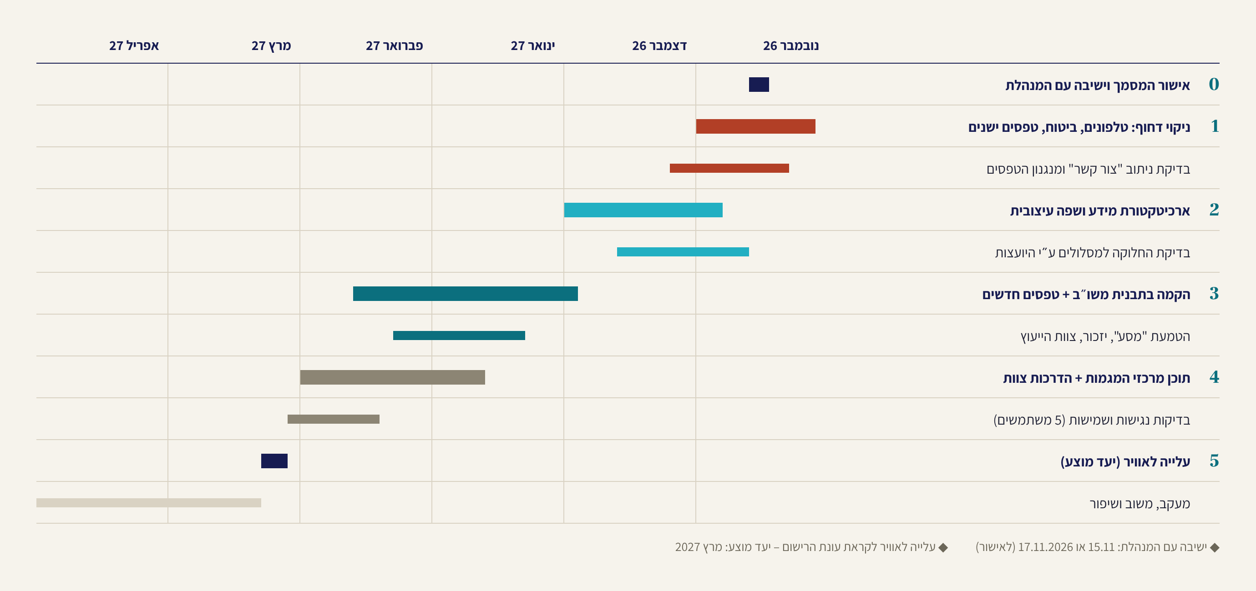
איור 21: תרשים גאנט – לוח זמנים מוצע לפרויקט עדכון האתר (נובמבר 2026 – אפריל 2027)
⚠ לוחות הזמנים מוצעים ותלויים באישור ההנהלה, בזמינות הצוות ובמגבלות משו"ב; מועד ההשקה יתואם מול מועדי היום הפתוח והרישום בפועל.

18.3 משימות ואחריות
משימה | אחראי | יעד | סטטוס
ישיבת דיווח עם המנהלת (15.11.2026, יום ראשון, או 17.11.2026, יום שלישי) | ינון | נובמבר 2026 | לאישור תאריך
ישיבה עם תומר לעדכון מספרי הטלפון בעמוד הכניסה | ינון | נובמבר 2026 | פתוח
בדיקת ניתוב טופס צור קשר | [להשלמה] | נובמבר 2026 | פתוח
הורדת ביטוח תלמידים וטפסי הרישום הישנים | [להשלמה] | נובמבר 2026 | פתוח
הודעה ליועצות לבדיקת החלוקה למסלולים | [להשלמה] | נובמבר 2026 | פתוח
טופס מלגות עדכני; פורמט תוכן לרכזי מגמות; בדיקת מנגנון שליחת הטפסים | [להשלמה] | דצמבר 2026 | פתוח
קישור לאינסטגרם | ינון | דצמבר 2026 | פתוח
טפסי רישום חדשים; טופס רישום לבגרויות ולמבחני משנה | [להשלמה] | ינואר 2027 | פתוח
הוספת איתי יהודה ז"ל לעמוד יזכור – בתיאום עם המשפחה | ינון + הנהלה | [להשלמה] | ממתין לחומרים
איסוף תמונות היועצות (תמונת טל גוב התקבלה) | ינון | דצמבר 2026 | בתהליך
מינוי רכז/ת נגישות והצהרת נגישות | הנהלה | ינואר 2027 | פתוח
הטמעת "מסע" בעמוד העשייה החברתית; סדנאות הדרכה | ינון | פברואר 2027 | פתוח

19. מדדי הצלחה, משוב ושיפור מתמיד

19.1 למה למדוד
מדידה מראה אם האתר משיג את מטרותיו – הורים מוצאים מידע מהר, טפסים מגיעים ליעדם, הצוות מעדכן בעצמו – ומספקת להנהלה תמונת מצב מבוססת נתונים.

19.2 מדדי ביצוע מרכזיים (KPI)
כל היעדים מוצעים, ויכוילו לאחר מדידת נקודת הפתיחה באתר הקיים.
מדד | אופן המדידה | יעד מוצע
זמן למציאת מספר טלפון | מבחן שמישות | עד 10 שניות, בלי חיפוש
הצלחה במשימות מפתח | מבחן שמישות, 5 משתמשים לכל קהל | 90% ללא עזרה
אחוז השלמת טפסים | כניסות לטופס מול שליחות | 70% ומעלה
פניות שנותבו נכון | בדיקה מדגמית חודשית | 95% ומעלה
שביעות רצון (SUS) | שאלון System Usability Scale | 75 ומעלה
נגישות / ביצועים במובייל | Lighthouse | 95+ / 80+
תדירות עדכון | עדכוני תוכן בחודש | 4 לפחות
תוכן מיושן | הודעות שפג תוקפן | 0 בכל בדיקה שבועית
עצמאות הצוות | אנשי צוות שעדכנו תוכן ברבעון | 4 לפחות

19.3 כלי משוב
- "האם מצאת את מה שחיפשת?" (כן/לא + שדה אופציונלי) בתחתית עמודים מרכזיים. [בכפוף ליכולות התבנית]
- סקר שנתי להורים ולתלמידים: 6–8 שאלות, כולל SUS מקוצר.
- נתוני שימוש וחיפושים פנימיים – אם משו"ב מאפשרת כלי סטטיסטיקה כגון Google Analytics. [לאימות; מחייב התייחסות בהודעת הפרטיות]
- טופס פנימי לצוות לדיווח על טעות או מידע חסר.

19.4 מבחני שמישות
לפי יעקב נילסן, חמישה משתתפים מכל קהל מגלים את רוב בעיות השמישות המרכזיות.
- גיוס: 5 הורים, 5 תלמידים ו-3 אנשי צוות.
- משימות: "מצא/י את הטלפון של יועצת שכבה י"א"; "הירשם/י למועד מבחני משנה"; "אילו מגמות במסלול הטכנולוגי?"; "מצא/י את סיכום השנה".
- ביצוע בטלפון של המשתתף, בחשיבה בקול – כ-20 דקות.
- ניתוח: דירוג הבעיות לפי חומרה ותדירות, ותיקון לפני ההשקה.

19.5 סבב שיפור רבעוני
אחת לרבעון – מפגש של כשעה (עורך ראשי, עורך משנה ונציג הנהלה): מדדי הביצוע, סיכום המשוב, שלוש בעיות לתיקון ועדכון לוח התוכן. הסיכום יועבר להנהלה בעמוד אחד.

20. ניהול סיכונים
הדירוג הוא הערכה ראשונית ויעודכן במהלך העבודה.
סיכון | הסתברות | השפעה | מענה
מגבלות תבנית משו"ב (iframe, טפסים, פיד, עיצוב) | בינונית | גבוהה | בדיקת יכולות מוקדמת; חלופה לכל רכיב
עומס על צוות בית הספר | גבוהה | גבוהה | חלוקת אחריות, תבניות מוכנות, לוח תוכן
תוכן לא מעודכן אחרי ההשקה | גבוהה | גבוהה | בדיקה שבועית, תאריכי תפוגה, מדד "תוכן מיושן"
היעדר הסכמות לתמונות | בינונית | גבוהה | טופס הסכמה שנתי, רשימת סירובים
תלות באדם יחיד | גבוהה | גבוהה | עורך משנה, מדריך וסרטוני הדרכה
פניות שאינן מגיעות ליעדן | בינונית | גבוהה | טבלת ניתוב, פנייה לדוגמה חודשית
עיכוב באישורים ובאיסוף תוכן | בינונית | בינונית | מועדי הגשה, תזכורות, ישיבות דיווח
אי-עמידה בדרישות הנגישות | בינונית | גבוהה | בדיקות בכל שלב, צ'קליסט, רכז/ת נגישות
רגישות בעמוד יזכור | נמוכה | גבוהה | אישור משפחה והנהלה, עיצוב שקט

נספח א' – צ'קליסט בקרת איכות לפני עלייה לאוויר
# | תחום | בדיקה | בוצע
1 | תוכן | מספרי הטלפון עודכנו ונבדקו בחיוג בפועל | ☐
2 | תוכן | אין הודעות, תאריכים או טפסים שפג תוקפם; ביטוח תלמידים וטפסי הרישום הישנים הוסרו; רשימת ספרי הלימוד זמינה | ☐
3 | תוכן | שלושה מסלולי לימוד, בחלוקה שאושרה על ידי היועצות | ☐
4 | תוכן | פרטי צוות הייעוץ ותמונותיו עדכניים ומאושרים | ☐
5 | תוכן | עמוד יזכור, כולל איתי יהודה ז"ל, אושר על ידי המשפחה וההנהלה | ☐
6 | תוכן | "מסע" מוטמע ונפתח כראוי, כולל במובייל | ☐
7 | טפסים | כל טופס (כולל בגרויות, מבחני משנה ומלגות) נשלח והגיע לנמען הנכון, עם הודעת אישור | ☐
8 | ניווט | קישורי התפריט, הכותרת התחתונה, אינסטגרם ופייסבוק תקינים | ☐
9 | נגישות | מקלדת, מיקוד נראה, טקסט חלופי, Lighthouse 95+ | ☐
10 | נגישות | הצהרת נגישות מפורסמת עם פרטי רכז/ת | ☐
11 | מובייל וביצועים | בדיקה ב-iPhone ובאנדרואיד; תמונות דחוסות | ☐
12 | פרטיות ו-SEO | הודעת פרטיות בטפסים, הסכמות לתמונות, כותרות ותיאורים, פרופיל Google | ☐
13 | הרשאות | משתמש אישי לכל עורך; עורך משנה עם הרשאות מלאות | ☐
14 | אישור | המנהלת אישרה עלייה לאוויר | ☐

נספח ב' – תבנית הגשת תוכן לרכז/ת מגמה
שדה | תוכן למילוי | הנחיה
שם המגמה ושם הרכז/ת |  | למשל: רפואה, הנדסת תוכנה, אמנות
כותרת הפעילות |  | עד 8 מילים, פעילה ומדויקת
תאריך ומקום |  | יום, חודש, שנה ומיקום
תיאור קצר |  | 3 משפטים: מה היה, מי השתתף, מה המשמעות
ציטוט (אופציונלי) |  | של תלמיד/ה או מורה, באישורם
תמונות וטקסט חלופי |  | 3–5 תמונות, משפט תיאור לכל אחת
הסכמות לפרסום |  | לכל המופיעים יש הסכמת הורים
קרדיט צילום |  | שם הצלם או "מגמת..."
יעד פרסום ותאריך תפוגה |  | אתר / אינסטגרם / שניהם

ⓘ טיפ לרכזים: צלמו לאורך לאינסטגרם ולרוחב לאתר. תמונה אחת של תלמידים בפעולה שווה יותר מעשר תמונות של קבוצה עומדת.

נספח ג' – נקודות פתוחות להשלמה
# | נקודה | מקור | אחראי
1 | תאריך הפגישה ומשתתפיה | סיכום הפגישה | ינון
2 | "ראשון 15.9 תרגיל מחוזי" – טעון הבהרה | סיכום הפגישה | ינון
3 | "מורים מקצועיים רבי המלל" – טעון הבהרה | סיכום הפגישה | ינון
4 | מה נדרש מאורלי (תנ"ך), אביגיל וקרן | סיכום הפגישה | ינון
5 | מועד ישיבת הדיווח: 15.11.2026 או 17.11.2026 | סיכום הפגישה | ינון
6 | פרטים, תמונה ומילים לזכר איתי יהודה ז"ל – באישור המשפחה | יזכור | ינון + הנהלה
7 | תמונות לעמוד יזכור – יוטמעו עם קבלתן כקבצים מקוריים | יזכור | ינון
8 | תמונות היועצות (התקבלה תמונת טל גוב) ודרכי פנייה אליהן | ייעוץ | ינון + יפית פז
9 | כתובות דוא"ל לניתוב פניות צור קשר | טפסים | מזכירות + הנהלה
10 | רשימת המגמות המלאה וחלוקתן לשלושה מסלולים | מסלולי לימוד | הנהלה + יועצות
11 | מספרי הטלפון המעודכנים לעמוד הכניסה | עמוד הבית | ינון + תומר
12 | מינוי רכז/ת נגישות ועורך/ת משנה | נגישות, ניהול תוכן | הנהלה
13 | יכולות משו"ב: iframe, טפסים, פיד אינסטגרם, סטטיסטיקה | טכני | ינון מול משו"ב
14 | הסכמות לפרסום התמונות ב"מסע" | פרטיות | ינון + צוות חברתי
15 | הפניה חלופית לאחר הסרת ביטוח תלמידים | תוכן | הנהלה

נספח ד' – מילון מונחים
מונח | הסבר
UX – חוויית משתמש | עד כמה קל, מהיר ונעים למשתמש להשיג את מטרתו באתר
UI – ממשק משתמש | השכבה החזותית: כפתורים, צבעים, טיפוגרפיה ופריסה
IA – ארכיטקטורת מידע | ארגון התוכן: עמודים, היררכיה, תפריטים ותוויות
CTA – קריאה לפעולה | כפתור בולט לפעולה ממוקדת, כמו "להרשמה לבגרות"
Hero | האזור העליון בעמוד הבית, עם מסר, תמונה וכפתורי פעולה
Breadcrumbs – פירורי לחם | שורת מיקום: ראשי › לימודים › מגמת רפואה
Responsive / Mobile First | התאמה לגודל המסך; תכנון שמתחיל מהמסך הקטן
WCAG | הנחיות בינלאומיות לנגישות; ת"י 5568 מבוסס עליהן
iframe | רכיב להטמעת אתר בתוך עמוד, כמו הטמעת "מסע"
SLA – רמת שירות | התחייבות לזמן מענה, למשל 3 ימי עבודה
KPI – מדד ביצוע מרכזי | מדד כמותי להצלחה, כמו אחוז השלמת טפסים
SUS | שאלון שמישות סטנדרטי בן 10 שאלות; ציון 0–100
Core Web Vitals | מדדי Google: מהירות טעינה, תגובתיות ויציבות פריסה
Alt Text – טקסט חלופי | תיאור טקסטואלי של תמונה לקוראי מסך
SOP – נוהל עבודה | רצף צעדים קבוע למשימה חוזרת
מבחן שמישות | תצפית במשתמשים המבצעים משימות באתר
סקירה היוריסטית | בחינה לפי עקרונות שמישות (כגון עשרת העקרונות של ניילסן)
מיון כרטיסים | משתמשים מקבצים נושאים לקבוצות, לבניית התפריט
Double Diamond | מודל עיצוב: גילוי, הגדרה, פיתוח ואספקה

